**Praias de Ubatuba: 12 roteiros completos no Litoral Norte de São Paulo**

As praias de [Ubatuba](https://guia.melhoresdestinos.com.br/ubatuba-230-c.html) estão entre as mais belas e bem preservadas do Litoral Norte de São Paulo. São mais de cem praias ao longo de 80 km de litoral e um bocado de ilhas para dias de pura felicidade! Encravada entre a serra e o mar, Ubatuba encanta com faixas de areia ainda desertas e pedacinhos de paraíso cercados por natureza quase intocada. Conhecer todas as [praias de Ubatuba](https://guia.melhoresdestinos.com.br/praias-de-ubatuba-230-3013-p.html) é tarefa praticamente impossível, mas experimentar algumas delas durante a viagem é tarefa bastante prazerosa. E quanto mais viagens para Ubatuba, melhor!

**Praias de Ubatuba**

Ubatuba é capaz de agradar a todos os turistas, tanto os que preferem a calmaria de uma praia praticamente exclusiva quanto os que não abrem mão de um bom e animado quiosque na praia mais badalada. Há praias com acesso fácil, outras com lindas trilhas em meio à Mata Atlântica e ainda aquelas com acesso apenas de barco. Ubatuba é para todo mundo e temos a certeza que também é para você. Sabemos que muitas vezes a previsão do tempo em Ubatuba não ajuda e a chuva pega os turistas de surpresa em meio a um belo dia de sol. Basta, no entanto, o vento soprar no rumo certo para as nuvens irem embora e Ubatuba mostrar toda a beleza de suas praias.

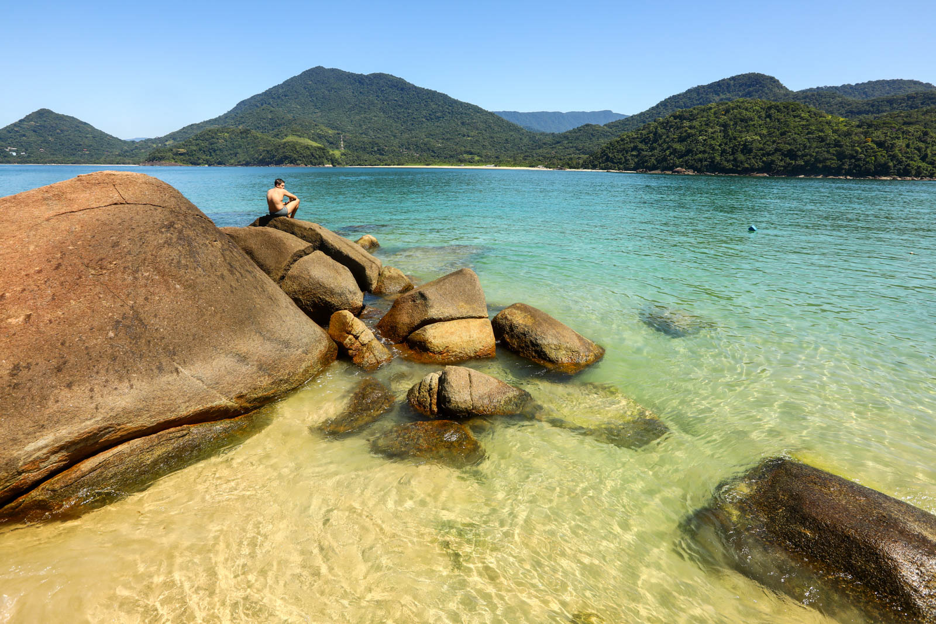

Se você está acostumado a ir ao Litoral Norte de São Paulo e procura sempre as mesmas faixas de areia, está na hora de desapegar! Agora, se essa é a sua primeira vez em Ubatuba, é bom se preparar. Não é fácil a tarefa de escolher por qual praia começar. E para ajudar os frequentadores de Ubatuba que precisam trocar de ares ou os marinheiros de primeira (segunda, terceira, quarta…) viagem, preparamos um post especial com doze roteiros onde contamos um pouquinho sobre cada uma das praias que mais gostamos quando estivemos por lá. Cada roteiro rende um dia inteiro de passeio. Assim você não precisará repetir nenhuma praia enquanto estiver por lá.

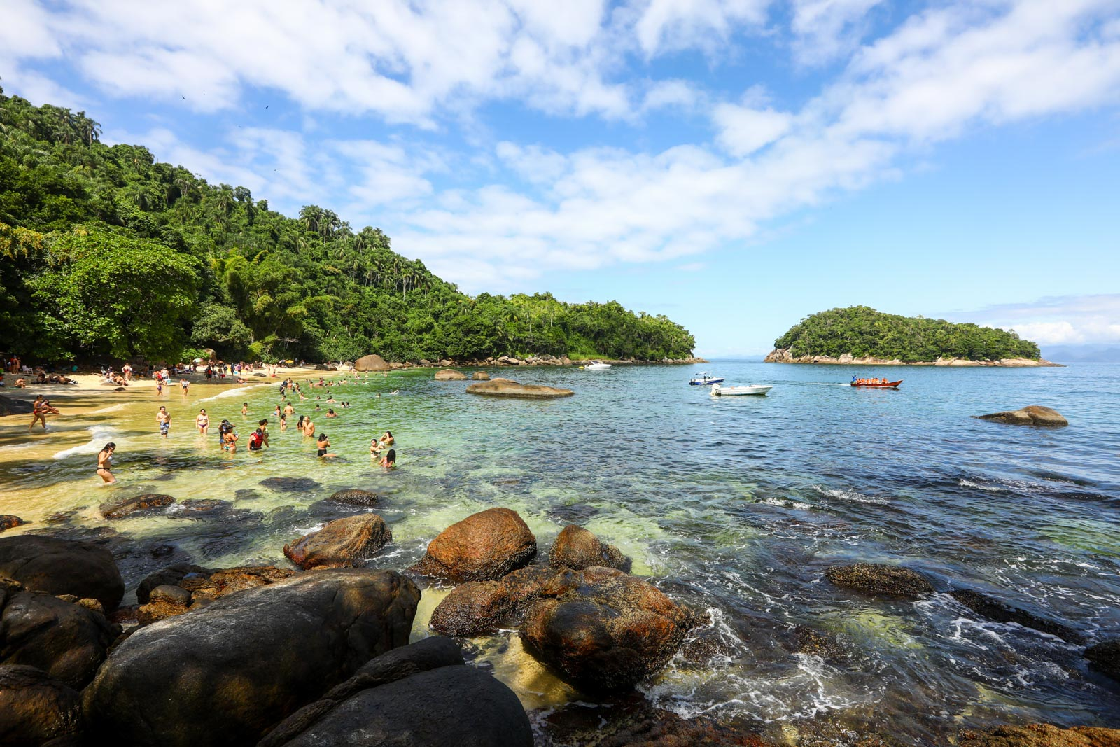

Bem… É verdade que não conhecemos todas as praias de Ubatuba, mas fomos a quase sessenta das mais de cem quando estivemos por lá. Se a sua praia favorita não está nesses roteiros, veja mais no nosso [Guia de Ubatuba](https://guia.melhoresdestinos.com.br/ubatuba-230-c.html) ou deixe a sua dica de praia nos comentários! Prometemos ir até a sua praia favorita na próxima viagem. E, vamos combinar, será um prazer voltar a Ubatuba!

Ah! Os nossos roteiros, claro, podem ser adaptados por você a qualquer momento, afinal, todos correm o risco do amor à primeira vista por um paraíso de frente para o mar. Neste caso, fique na praia favorita e seja feliz para sempre em Ubatuba (mesmo que o “para sempre” seja apenas durante um feriado prolongado). Antes dos roteiros, veja algumas dicas rápidas que ajudarão na organização da sua viagem a Ubatuba.

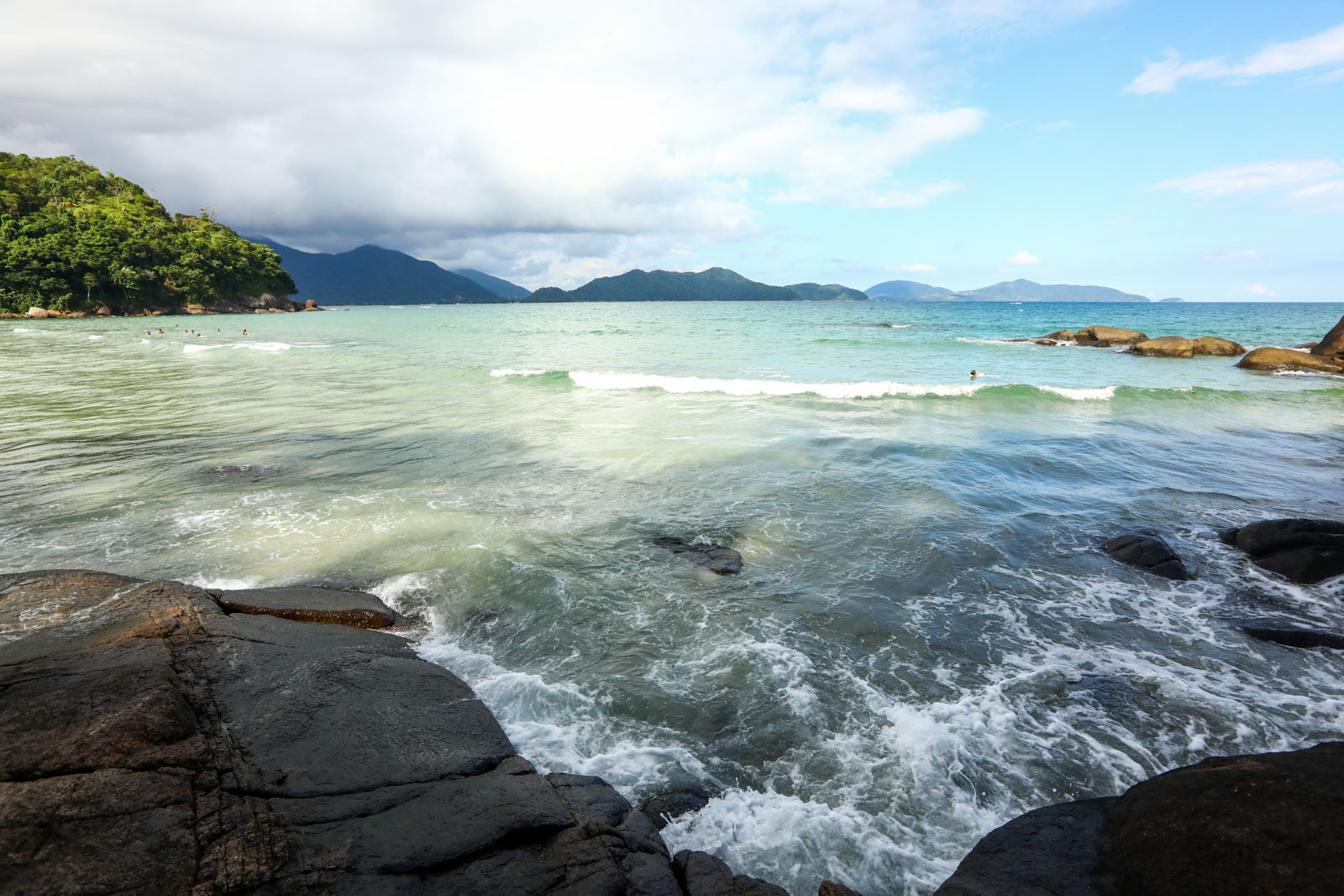

**Dicas de roteiros pelas praias de Ubatuba**

Com mais de cem praias à disposição dos turistas, é comum ficar perdido ao chegar a Ubatuba. Escolher por qual faixa de areia começar o passeio pode ser um grande problema. Muitas vezes os visitantes se prendem a poucas praias e deixam de conhecer algumas das mais belas paisagens da região. Tem até quem passe toda a vida frequentando o mesmo quiosque. Mas Ubatuba é linda e grande demais para você ficar em apenas uma praia!

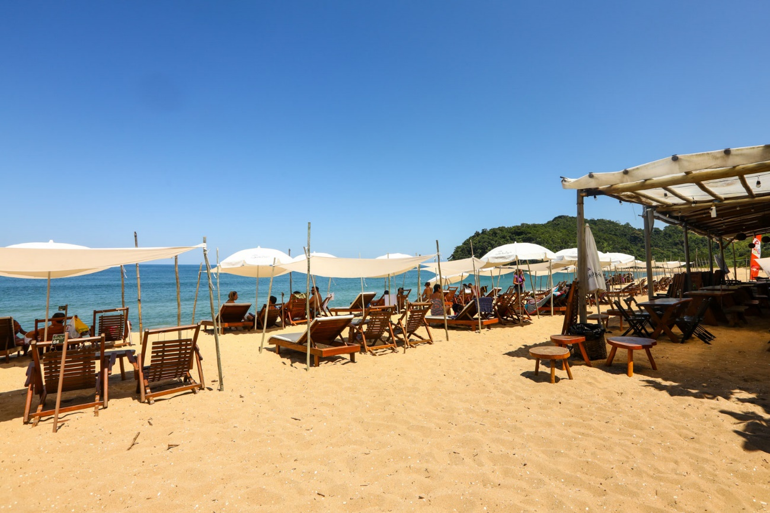Praia do Prumirim

Para ajudar no exercício do desapego ou desbravar Ubatuba pela primeira vez, preparamos doze roteiros de um dia, onde você encontrará as praias que mais gostamos quando estivemos por lá. Os roteiros são organizados por proximidade e podem ser tranquilamente percorridos em um mesmo dia. Assim você já vai direto ao ponto, economiza um bocado no deslocamento e pode curtir bem mais o banho de mar. Claro que você não precisa cumprir os roteiros à risca. Vez ou outra vale sim passar o dia curtinho apenas uma boa sombra à beira-mar sem nada mais a cumprir no dia. Mas se você busca algumas novidades em Ubatuba, vem com a gente!

**1 – Praia da Fortaleza, Praia do Cedro do Sul, Praia Deserto e Praia Grande do Bonete**

Esse roteiro de praias é dedicado especialmente aos viajantes que desejam ter maior contato com a exuberante vegetação que cerca Ubatuba. As praias da Fortaleza, Cedro do Sul, Deserto e Grande do Bonete são interligadas pela Trilha das Sete Praias e em um percurso de 10 km você verá algumas das mais belas porções de areia de Ubatuba. O caminho começa pela Praia da Fortaleza e segue até a Praia da Lagoinha (ou o contrário) e no meio do caminho há diversas paradas espetaculares, sendo que destacamos como pontos altos a Praia do Cedro do Sul, a Praia Deserto e a Praia Grande do Bonete.

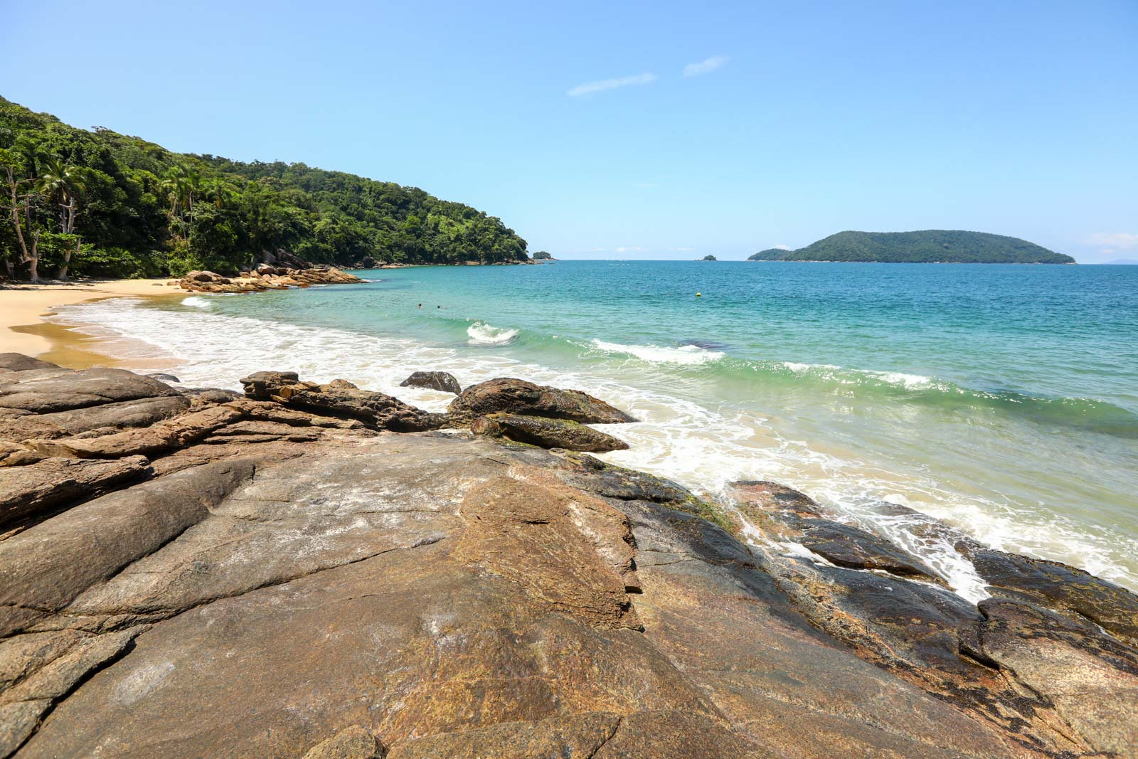Praia do Cedro do Sul

A Praia da Fortaleza é ponto de partida para a Trilha das Sete Praia. Com longa faixa de areia, a Fortaleza oferece um lado cercado por quiosques e outro mais tranquilo, onde o mar calmo forma uma deliciosa piscina natural ótima para mergulho livre. Um bom conjunto para começar o dia e ideal para toda a família. E não faltam peixinhos para aumentar a diversão.

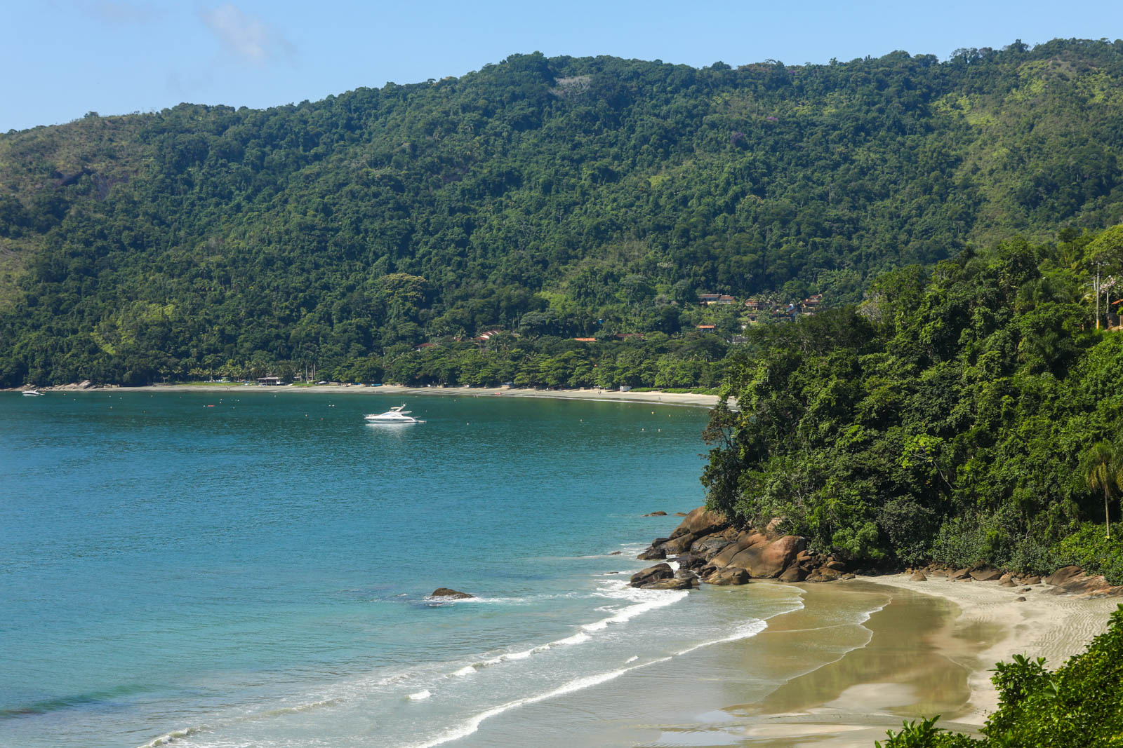Praia da Fortaleza e Praia Brava da Fortaleza

Seguindo a trilha que começa no canto direito da Fortaleza, as primeiras parada são a Praia do Cedro do Sul e a Praia Deserto. Vizinhas, as duas lindas faixas de areia são divididas por uma formação rochosa. Do alto é possível ver a transparência do mar que nessa região ganha lindo tom de azul. O mar é tranquilo e convidativo a uma longa parada para banho. Ah! As praias são ainda mais bonitas na maré baixa. Até esse ponto serão 3 km de caminhada.

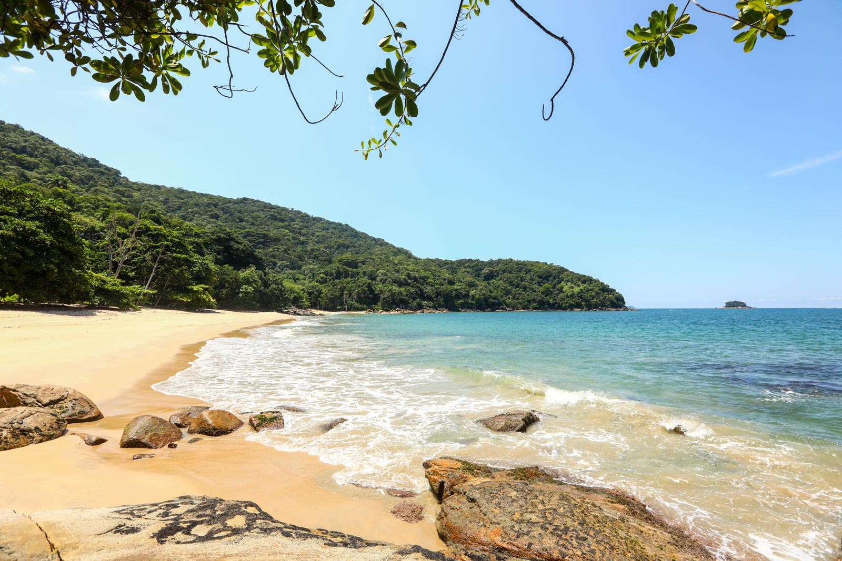Praia Deserto

[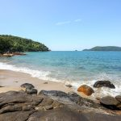](http://media.melhoresdestinos.com.br/2018/11/ubatuba-cedro-do-sul.jpg)

Praia do Cedro do Sul

[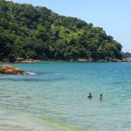](http://media.melhoresdestinos.com.br/2018/11/praia-cedro-do-sul-trilha.jpg)

Praia do Cedro do Sul

[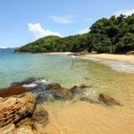](http://media.melhoresdestinos.com.br/2018/11/cedro-do-sul.jpg)

Praia do Cedro do Sul

[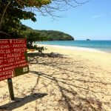](http://media.melhoresdestinos.com.br/2018/11/trilha-sete-praias.jpg)

Praia Deserto

Após percorrer mais 2 km de trilha (com algumas subidas mais puxadas) você chegará à Praia Grande do Bonete. Essa longa faixa de areia cercada de muito verde encanta pelo ar bucólico que forma junto com a pequena comunidade de pescadores da região. A Praia Grande do Bonete é o ponto alto da Trilha das Sete Praia e merece uma parada mais longa para curtir. Se a forme bater, entre no povoado a recorra aos restaurantes locais. Depois de curtir a Praia Grande do Bonete, uma caminhada de mais 500 metros o levará à pequena Praia do Bonete e, na sequência à Praia do Peres, Praia do Oeste e, finalmente, à Praia da Lagoinha.

Vale dizer que a Praia da Fortaleza está localizada no término da estrada que leva a algumas outras praias. O ideal é tirar o dia para percorrer toda a região, onde está também a Praia Dura, Praia Vermelha do Sul, Praia do Costa e Praia Brava da Fortaleza. No caminho, não deixe de parar nos mirantes para fotos.

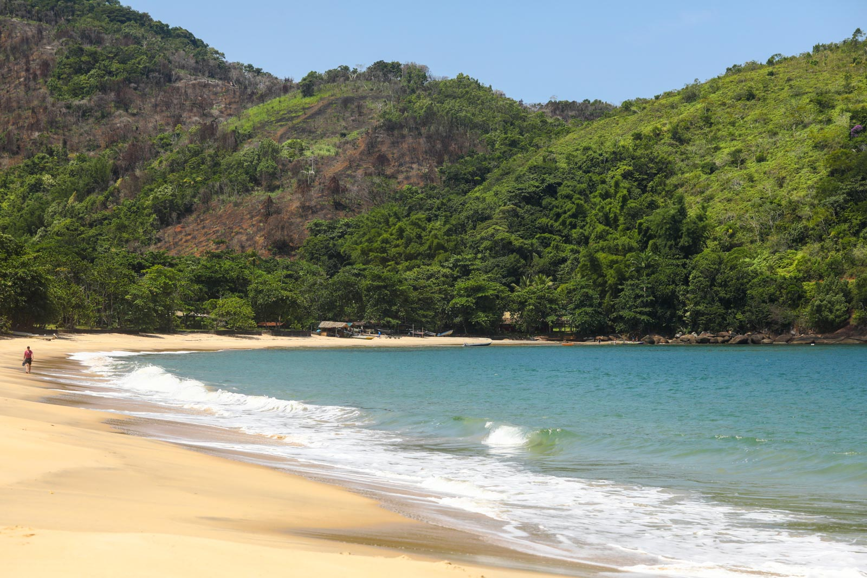

**Como chegar**

*A Praia da Fortaleza está localizada no Sul de Ubatuba, após a Praia Brava da Fortaleza. O trajeto, a partir do Centro, tem 27 km e começa pela BR-101 (Rod. Gov. Mario Covas ou Rio－Santos), seguindo depois pela Avenida Uniflora (entrada na Praia Dura). Ao chegar à Praia da Fortaleza, será possível estacionar em espaços particulares (custo entre R$ 10 e R$ 20) ou na rua (sem Zona Azul, mas com poucas vagas). Para quem vai de ônibus a partir do Centro de Ubatuba, a opção de transporte é o 03 – Fortaleza.*

*A partir da Praia da Fortaleza será possível caminhar por toda a trilha ou ainda pegar um barco que leve direto à Praia do Cedro do Sul, Praia Deserto ou Praia Grande do Bonete. Vale também ir a pé curtindo a trilha e voltar de barco a partir dessas praias. Caso vá até o final da trilha, na Praia da Lagoinha, será necessário voltar para buscar o carro. Neste caso o táxi é a melhor solução. Para evitar esse transtorno, pense na possibilidade de ir e voltar de ônibus.*

[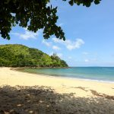](http://media.melhoresdestinos.com.br/2018/11/praia-grande-do-bonete.jpg)

Praia Grande do Bonete

[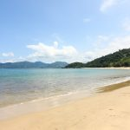](http://media.melhoresdestinos.com.br/2018/11/praia-grande-do-bonete-ubatuba.jpg)

Praia Grande do Bonete

[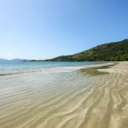](http://media.melhoresdestinos.com.br/2018/11/praia-da-fortaleza-ubatuba.jpg)

Praia Brava da Fortaleza

[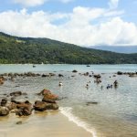](http://media.melhoresdestinos.com.br/2018/11/ubatuba-fortaleza.jpg)

Praia Brava da Fortaleza

**2- Praia do Lázaro, Praia Domingas Dias e Praia da Sununga**

Esse trio de praias está entre as melhores pedidas para quem busca um lindo cenário aliado a boa infraestrutura. Localizadas no Sul de Ubatuba, Lázaro, Domingas Dias e Sununga são praias vizinhas e é possível circular tranquilamente entre elas caminhando. Ideal para um roteiro de dia inteiro sem longos trajetos de carro.

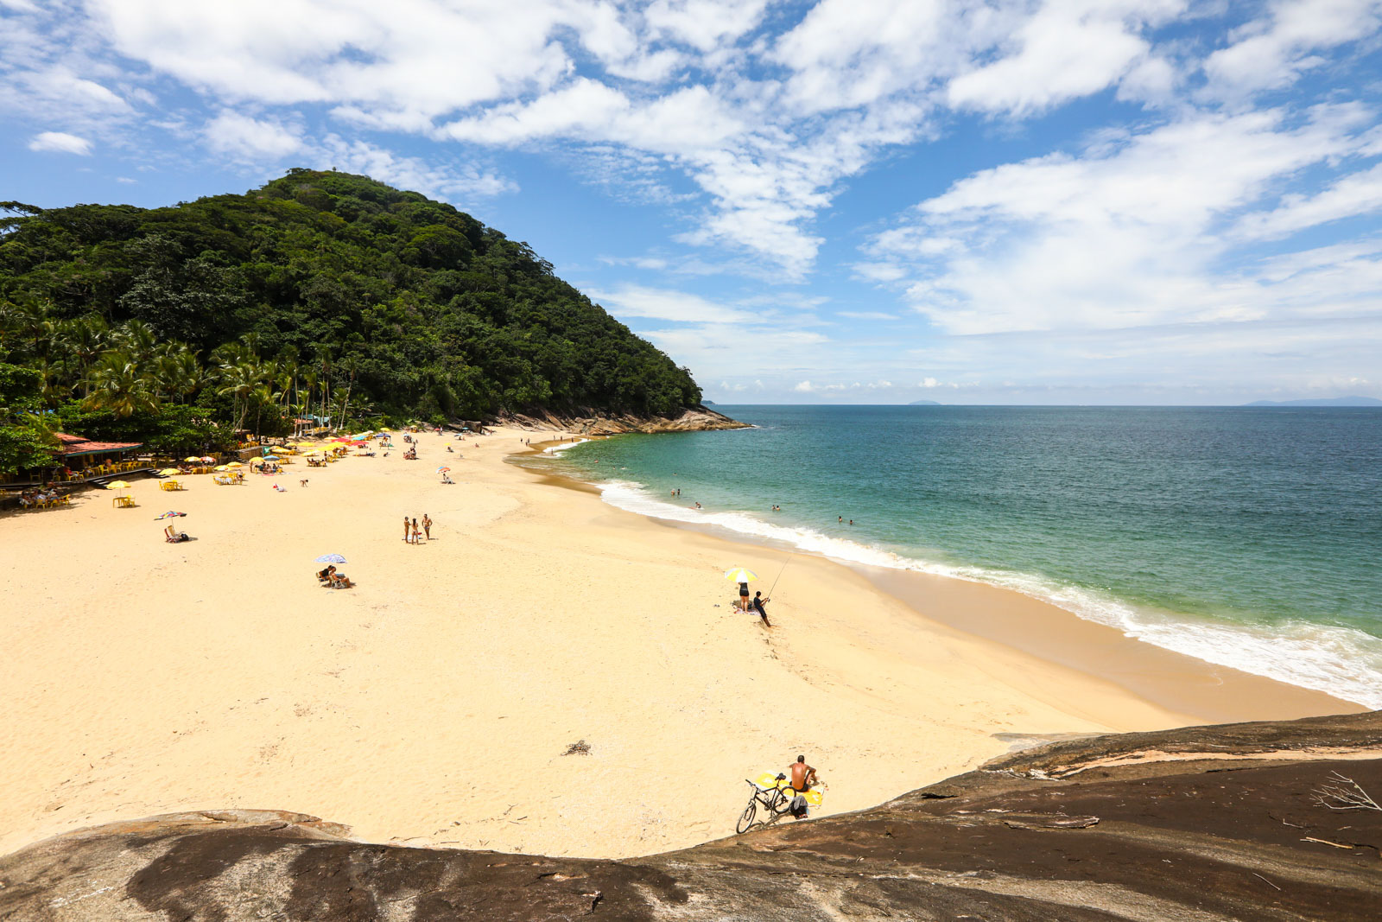Praia da Sununga

A Praia do Lázaro, com 1,5 km de extensão, é a mais movimentada entre as três. É o tipo de praia que agrada tanto a quem procura agito quanto quem deseja um ambiente mais sossegado. O canto esquerdo é marcado por quiosques com música e o canto direito é cercado apenas por casas, o que torna esse pedacinho bem mais tranquilo. O mar da Praia do Lázaro é calmo e raso, ideal para famílias com crianças. Já a areia compacta agrada aos esportistas, que aproveitam o espaço para andar de bike, correr e praticar outras atividades.

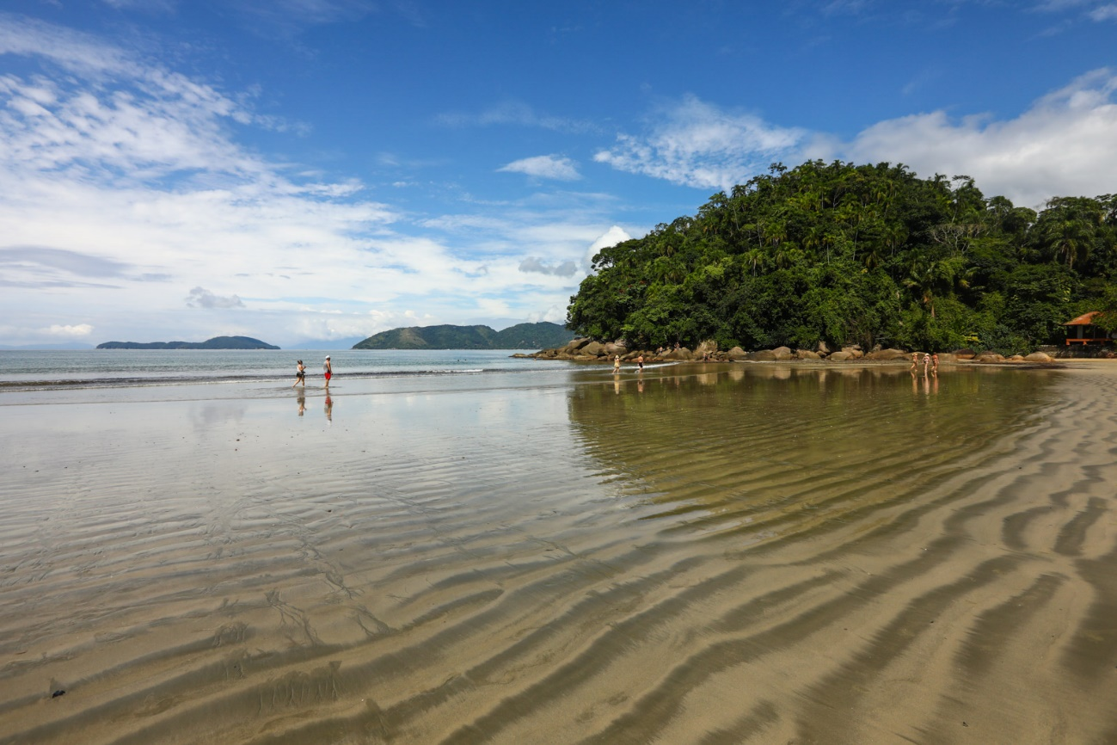Praia do Lázaro

A Praia Domingas Dias, localizada à direita da Praia do Lázaro, atrai os turistas que buscam menos agito. Com mar de piscina e lindo visual, Domingas Dias tem faixa de areia compacta e ótima para a prática de esportes. A ausência de grandes quiosques é exatamente o fator que leva grande parte visitantes até lá. O ambiente é bem tranquilo e contato com a natureza maior. Vale subir nas pontas de pedras para observar a linda paisagem.

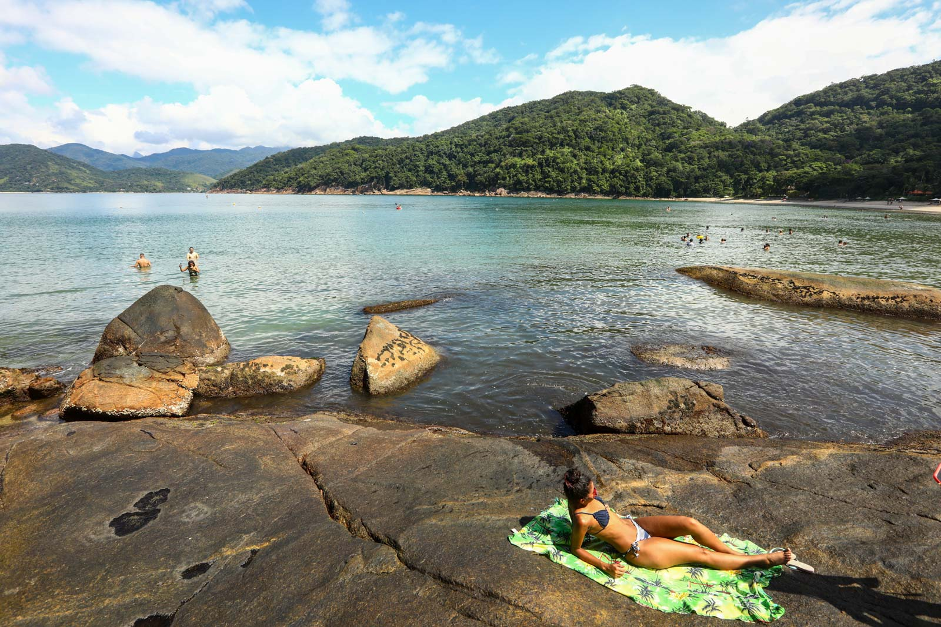Praia Domingas Dias

A Praia da Sununga, localizada à esquerda da Praia do Lázaro, se difere das vizinhas principalmente pela característica de mar e tombo, o que atrai muitos praticantes de skimboard. A primeira impressão é de águas tranquilas, mas o mar da Sununga é traiçoeiro e acarreta em constantes afogamentos (há guarda-vida na praia), o que a torna pouco recomendada para crianças. A paisagem, entretanto, vale cada minuto da visita. Na Sununga está a Gruta que Chora, uma pequena entrada na rocha com constante queda d’água que emoldura lindamente o mar da praia. Aproveite os quiosques para uma boa cerveja e um lindo final de tarde.

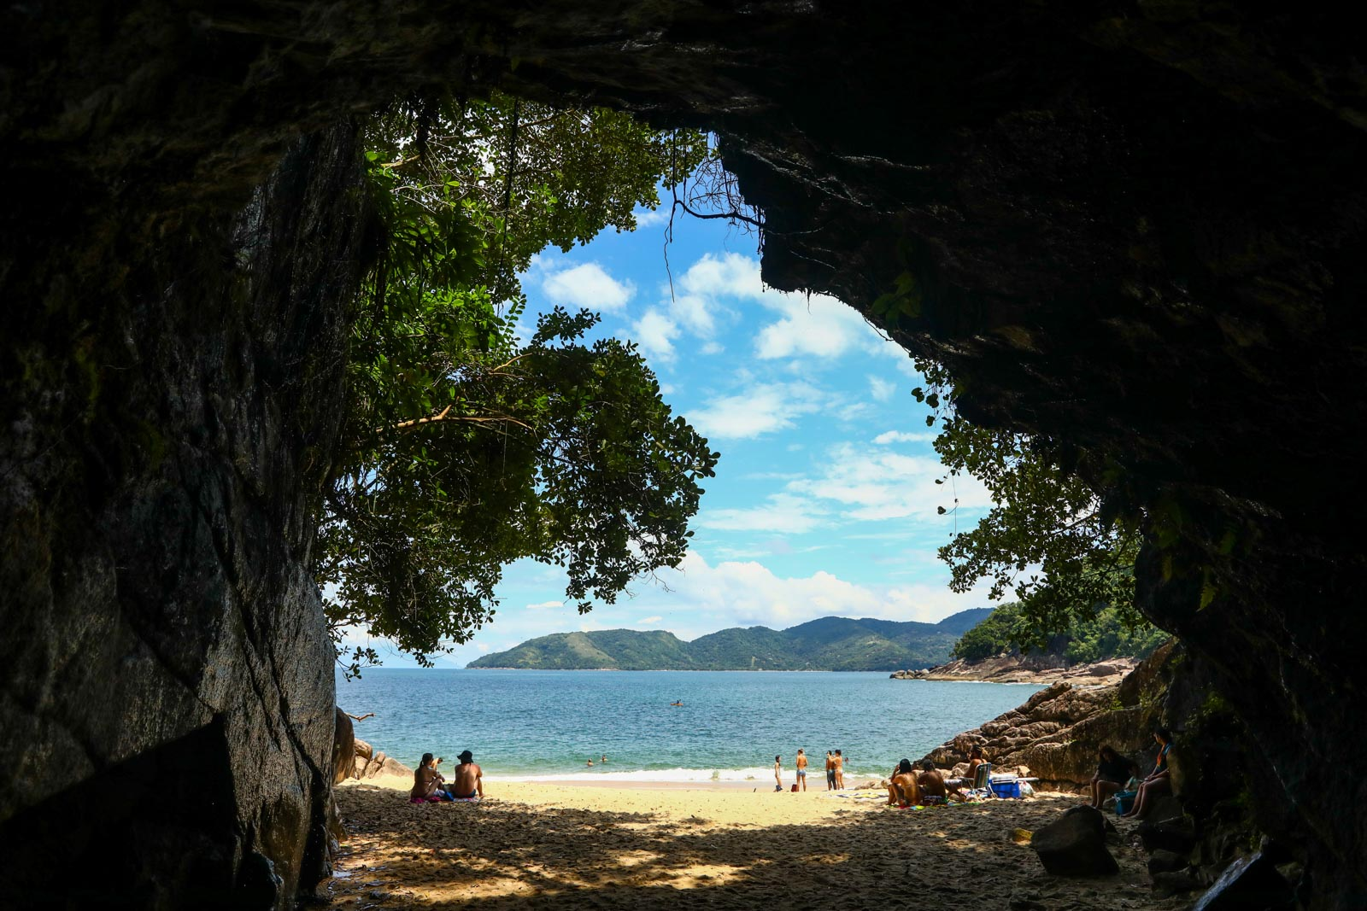Gruta que Chora na Praia da Sununga

**Como chegar**

*A Praia do Lázaro está localizada a 16 km do centro de Ubatuba, sentido sul. O acesso é fácil e os carros chegam próximos à faixa de areia. A estrada que leva à praia é a BR-101 (Rod. Gov. Mario Covas ou Rio－Santos). Siga as placas à beira da rodovia, que indicam o ponto de entrada. Apenas 800 metros separam a Rio－Santos da praia. Você passará por algumas ruas de terra ou mal asfaltadas nos metros finais. Há diversos estacionamentos particulares, com custo entre R$ 10 e R$ 30. Caso não esteja em alta temporada, será fácil encontrar lugar para estacionar nas ruas próximas, sem precisar usar os estacionamentos pagos. A partir da Praia do Lázaro, em curta caminhada, você chegará à Praia Domingas Dias (canto direito) e à Praia da Sununga (canto esquerdo).*

*Para quem vai de ônibus a partir do Centro de Ubatuba, algumas opções de transporte, são o 01 – Tabatinga, 02 – Maranduba, 03 – Fortaleza, 04 – Corcovado e 05 – Rio Escuro.*

[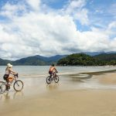](http://media.melhoresdestinos.com.br/2018/11/ubatuba-domingas-dias-008.jpg)

Praia Domingas Dias

[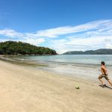](http://media.melhoresdestinos.com.br/2018/11/praia-domingas-dias-ubatuba.jpg)

Praia Domingas Dias

[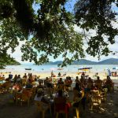](http://media.melhoresdestinos.com.br/2018/11/ubatuba-lazaro.jpg)

Praia do Lázaro

[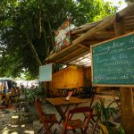](http://media.melhoresdestinos.com.br/2018/11/praia-do-lazaro-ubatuba.jpg)

Praia do Lázaro

**3 – Praia da Ribeira, Praia do Flamengo e Praia das Sete Fontes**

Esse combo de praias agrada a quem gosta de andar e encarar uma bela trilha. Um caminho de 4 km à beira da costa liga a Praia da Ribeira, a Praia do Flamengo e a Praia das Sete Fontes. O percurso é fácil e garante a diversão sem cansar demais. As praias são pouco movimentadas e ideias para relaxar. As mesmas porções de areia podem também serem visitadas em trajetos de barco. O custo médio é de R$ 20 por pessoa para cada trecho. Vale encarar a trilha na ida e pegar um barquinho na volta.

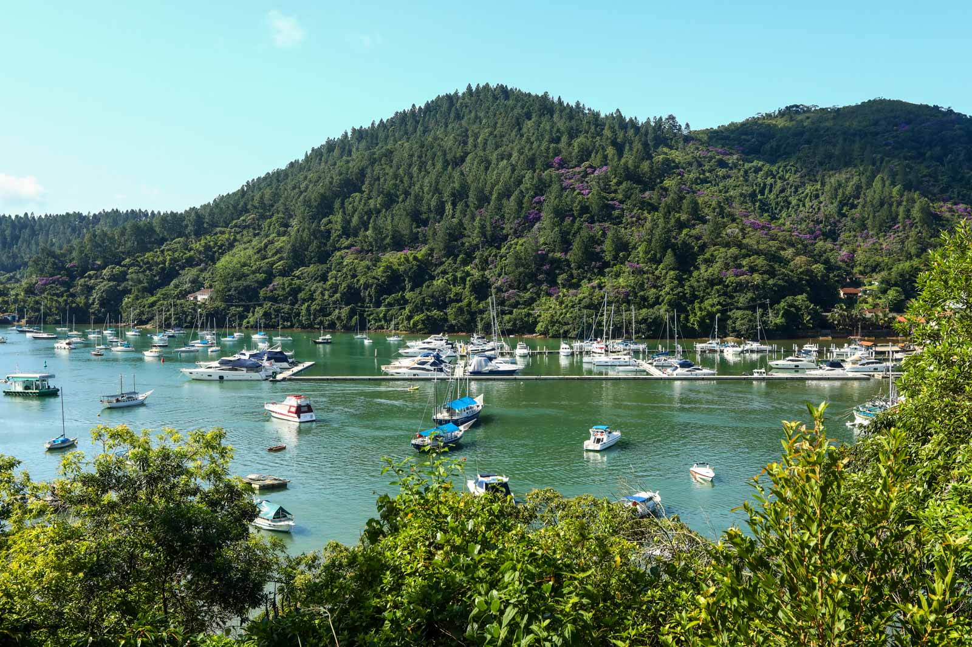Saco da Ribeira

O início do passeio é a Praia da Ribeira, de onde se vê a enseada com maior movimento de embarcações em Ubatuba. As montanhas e o verde que cercam o caminho são um ótimo cartão de boas-vindas. A Praia da Ribeira não costuma ter movimento, nem mesmo de moradores da região. É um reduto pouco visitado e ideal para relaxar sob a sombra das árvores e sendo os barcos passarem a caminho do mar. Agora… Se o que você busca mesmo é um pouco mais atividade. Saia da sombra e comece a trilha.

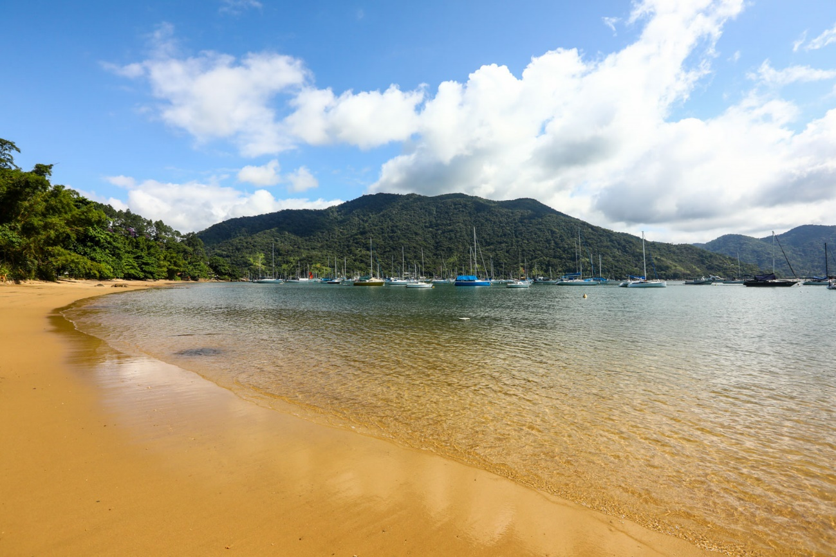Praia da Ribeira

Logo depois da Ribeira você chegará à Praia do Flamengo, uma deliciosa e tranquila faixa de areia acessível apenas por trilha ou mar. A praia é cercada por poucas casas e um restaurante simples. O movimento fica mais na água, já que a Praia do Flamengo costuma receber muitas embarcações de passeio. Aproveite o mergulho na água tranquila e siga adiante!

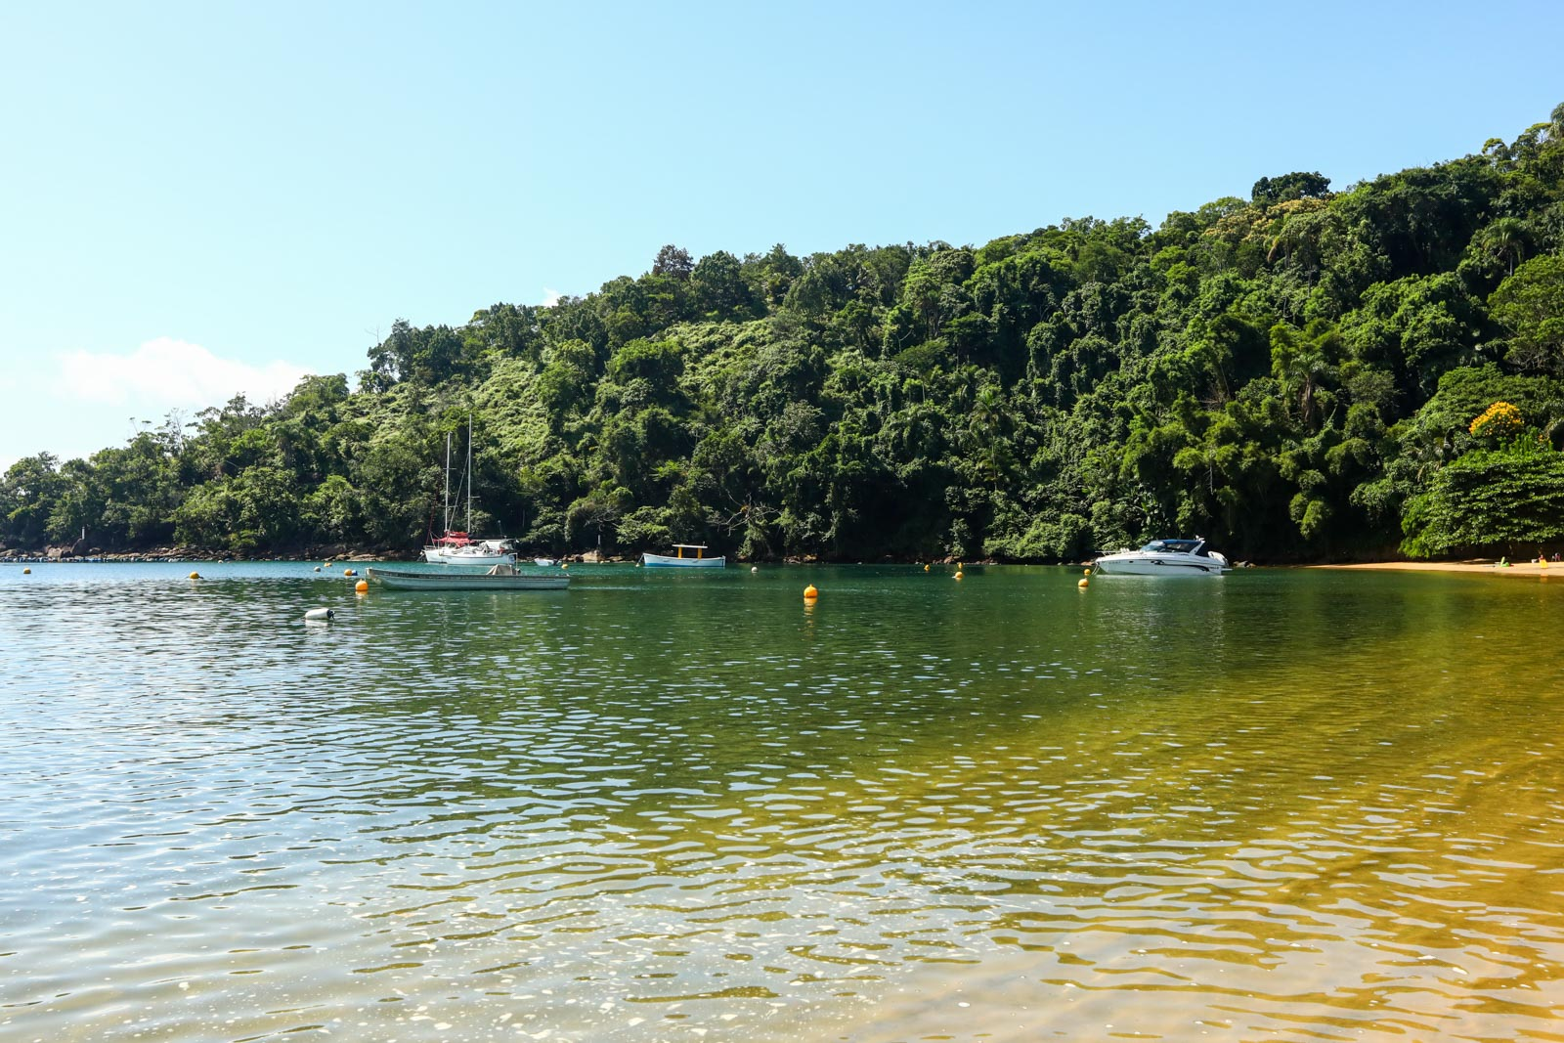Praia do Flamengo

[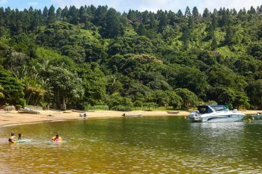](http://media.melhoresdestinos.com.br/2018/11/praia-do-flamengo-ubatuba.jpg)

Praia do Flamengo

[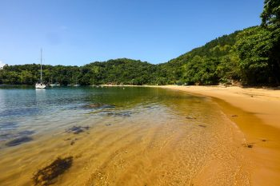](http://media.melhoresdestinos.com.br/2018/11/praia-do-flamengo.jpg)

Praia do Flamengo

A próxima parada será a Praia das Sete Fontes, uma das mais procuradas pelas escunas e lanchas que fazem roteiro até a Ilha Anchieta. Sete Fontes, assim como a Praia do Flamengo, só pode ser acessada pelo mar ou por trilha, por isso é uma das prediletas para as paradas dos passeios de barco. A Sete Fontes tem boa faixa de areia, muita sombra e um calmo mar, transparente e em tons verde que combinam bem com a paisagem de Ubatuba. Apesar do acesso difícil, a Praia das Sete Fontes oferece infraestrutura de quiosques. Sente-se, aproveite a vista e uma boa cerveja gelada.

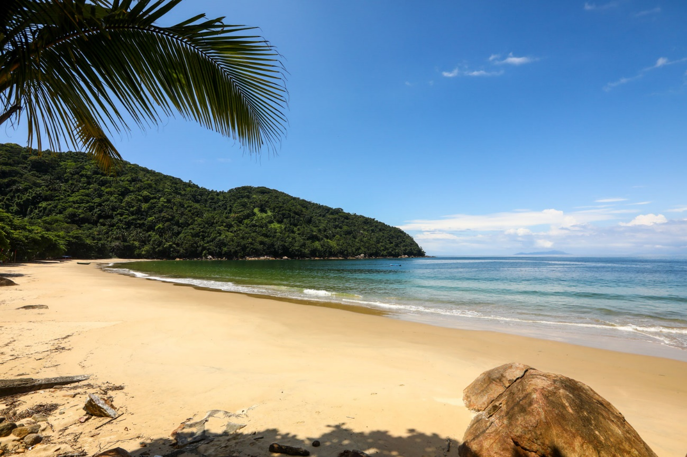

**Como chegar**

*O Saco da Ribeira está localizado a 15 km do centro de Ubatuba, seguindo a direção sul. A estrada que leva à região é a BR-101 (Rod. Gov. Mario Covas ou Rio－Santos). Ao final do Saco da Ribeira, você encontrará a subida que leva à área residencial onde está a entrada da Praia da Ribeira. Será mais um quilômetro até o início da trilha. A subida é íngreme e a pista de terra é muito ruim. Uma placa identifica o acesso para a Praia da Ribeira. A partir deste ponto, serão mais 4 km de trilha (a partir do canto direito da praia), passando pela Praia do Flamengo e Praia das Sete Fontes. Vale optar também pelo trajeto de barco. Neste caso, pegue as embarcações no Saco da Ribeira. O custo médio é de R$ 20 por pessoa.*

[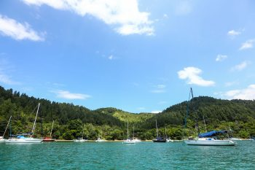](http://media.melhoresdestinos.com.br/2018/11/saco-da-ribeira.jpg)

Saco da Ribeira

[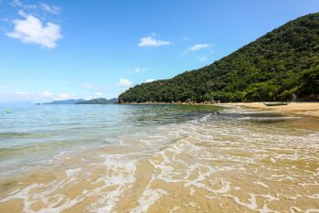](http://media.melhoresdestinos.com.br/2018/11/praia-das-sete-fontes.jpg)

Praia das Sete Fontes

**4- Praia Grande, Praia das Toninhas, Praia da Enseada e Praia de Santa Rita**

Dedicado aos turistas que gostam de agito e praia movimentada, esse roteiro é especial para quem prefere ficar onde todo mundo está. E no caso de Ubatuba, a depender do dia e do sol, estamos falando de quase todo o mundo mesmo! A Praia Grande, uma das primeiras do Sul de Ubatuba a partir do Centro, é a faixa de areia mais popular da região e onde está a maior concentração de gente, barracas, quiosques e vendedores de Ubatuba. Em feriados prolongados e finais de semana de sol, cada pedacinho dessa praia é disputado. Já em dias menos movimentados a Praia Grande costuma ser bem tranquila.

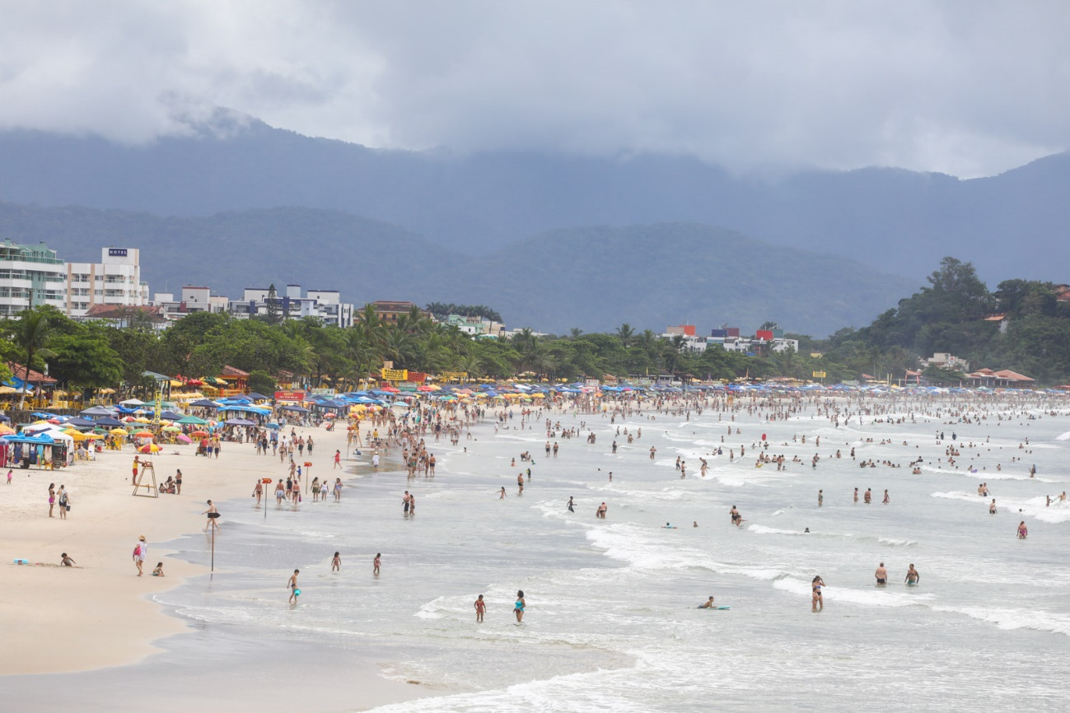Praia Grande de Ubatuba

Nos arredores da Praia Grande, para fugir um pouco do grande fluxo de visitantes, vale ir até a Praia das Toninhas. As duas são vizinhas e separadas por um belo mirante. Toninhas, tem mais verde e fica sempre mais vazia. Ideal para quem gosta de agito, porém não tanto assim. É possível circular entre as duas a pé em uma caminhada de menos de cinco minutos. Ótimo para não precisar tirar o carro da vaga.

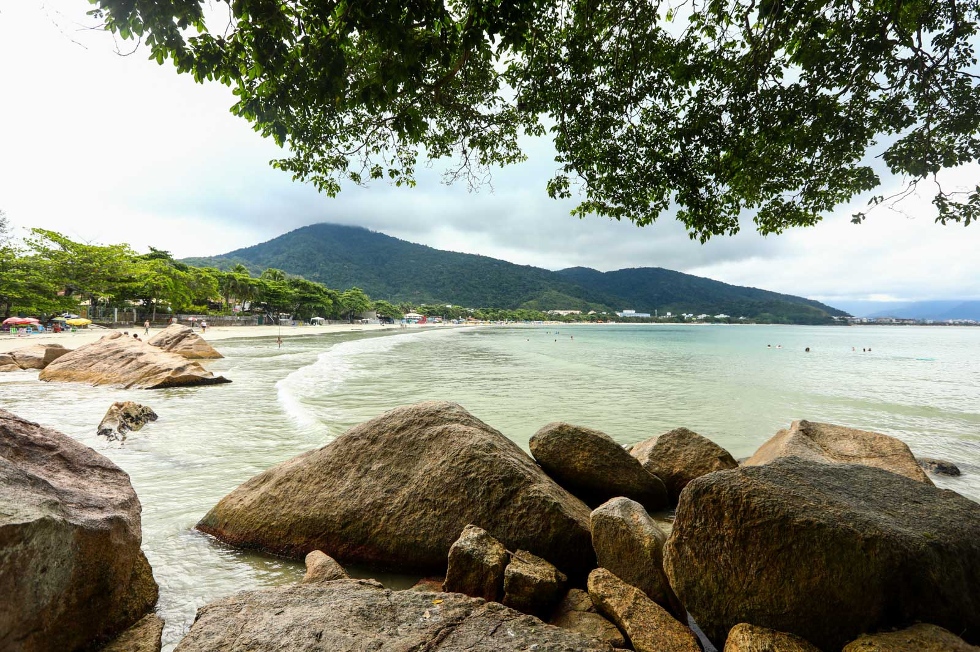Praia das Toninhas

Logo depois da Toninhas, a Praia da Enseada oferece lindo visual, muitos passeios de barco e escuna, faixa de areia com acesso a restaurantes e quiosques e alguns hotéis com pé na areia (coisa rara em Ubatuba). O movimento é na medida certa e sempre tem um cantinho mais tranquilo para relaxar. A partir do canto direito da praia, será fácil chegar ainda à pequena Praia de Santa Rita, onde o mar é sempre mais bonito.

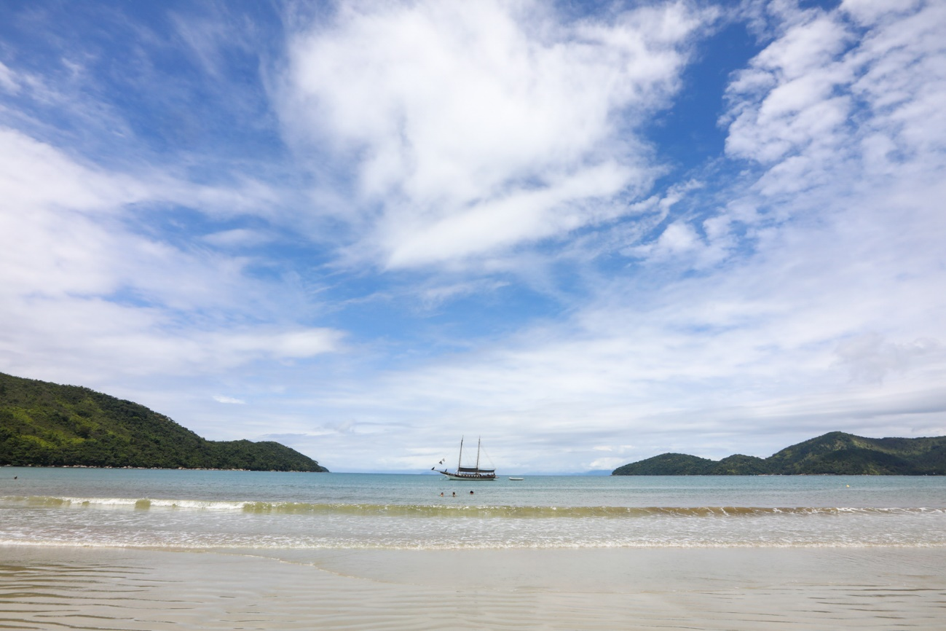Praia da Enseada

**Como chegar**

*As quatro praias são acessíveis de carro e a pé. A distância entre elas é de apenas 6 km e a Praia Grande está a . Há estacionamento em todas as praias (com cobrança de Zona Azul), sendo que a Praia de Santa Rita é acessível por dentro de um condomínio particular. Caso queira chegar até a praia com o veículo, uma taxa de R$ 10 poderá ser cobrada. Para não passar por dentro da propriedade particular, vale pegar a trilha que sai da Praia do Perequê Mirim (pelo canto esquerdo) ou ir a pé a partir da Praia da Enseada (deixe o carro no canto direito). As duas opções são trajetos bem curtos e acessíveis.*

[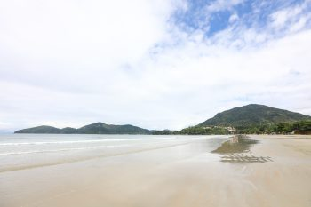](http://media.melhoresdestinos.com.br/2018/11/praia-da-enseada-ubatuba.jpg)

Praia da Enseada

[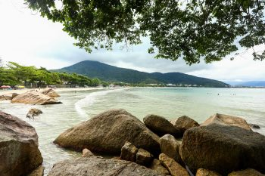](http://media.melhoresdestinos.com.br/2018/11/praia-das-toninhas-ubatuba.jpg)

Praia das Toninhas

**5- Ilha Anchieta**

Um dos melhores passeios de um dia em Ubatuba, a Ilha Anchieta é ótima para quem procura ir um pouco além das lindas praias. Parque Estadual desde 1977 e segunda maior ilha do Litoral Norte de São Paulo, a Ilha Anchieta já foi colônia correcional, presídio político e presídio de segurança máxima. Hoje o que reina por lá é o maravilhoso mar e o turismo de natureza.

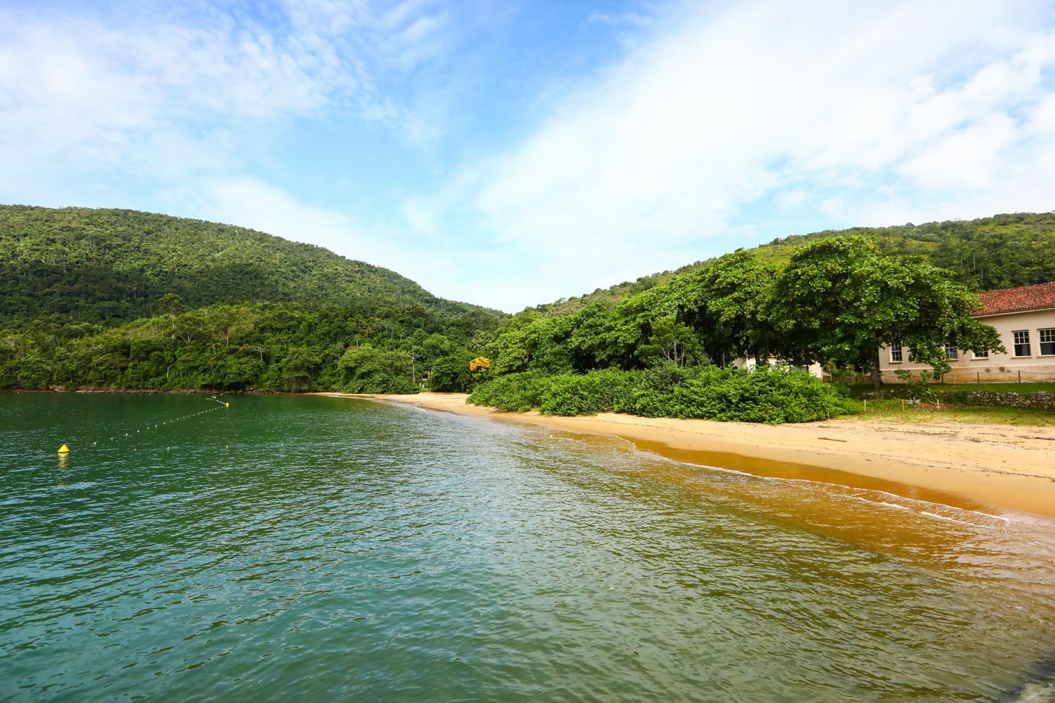Ilha Anchieta

Na Ilha Anchieta, há sete praias para serem visitadas, além de trilhas ecológicas e até uma trilha subaquática que pode ser percorrida em mergulho livre. Quem chega à Ilha Anchieta pela sede principal encontrará a Praia do Presídio e a Praia do Sapateiro. Com uma caminhada curta será fácil chegar à Praia do Engenho e à Praia das Palmas, uma das prediletas de quem vai à ilha e desembarca no antigo presídio.

Para quem tem mais tempo, vale fazer a trilha de 2200 metros (só ida) até a Praia do Sul, uma das mais lindas da Ilha Anchieta. Para ir caminhando, será necessário agendar a visita com antecedência. O roteiro é permitido apenas com o acompanhamento de guia local. Se não encarar a trilha, vale fazer um passeio de barco até lá. Outra praia que é grande destaque da Ilha Anchieta é a Praia do Leste. Com acesso apenas por mar, essa é uma daquelas porções de paraíso que ficam restritas a poucos turistas.

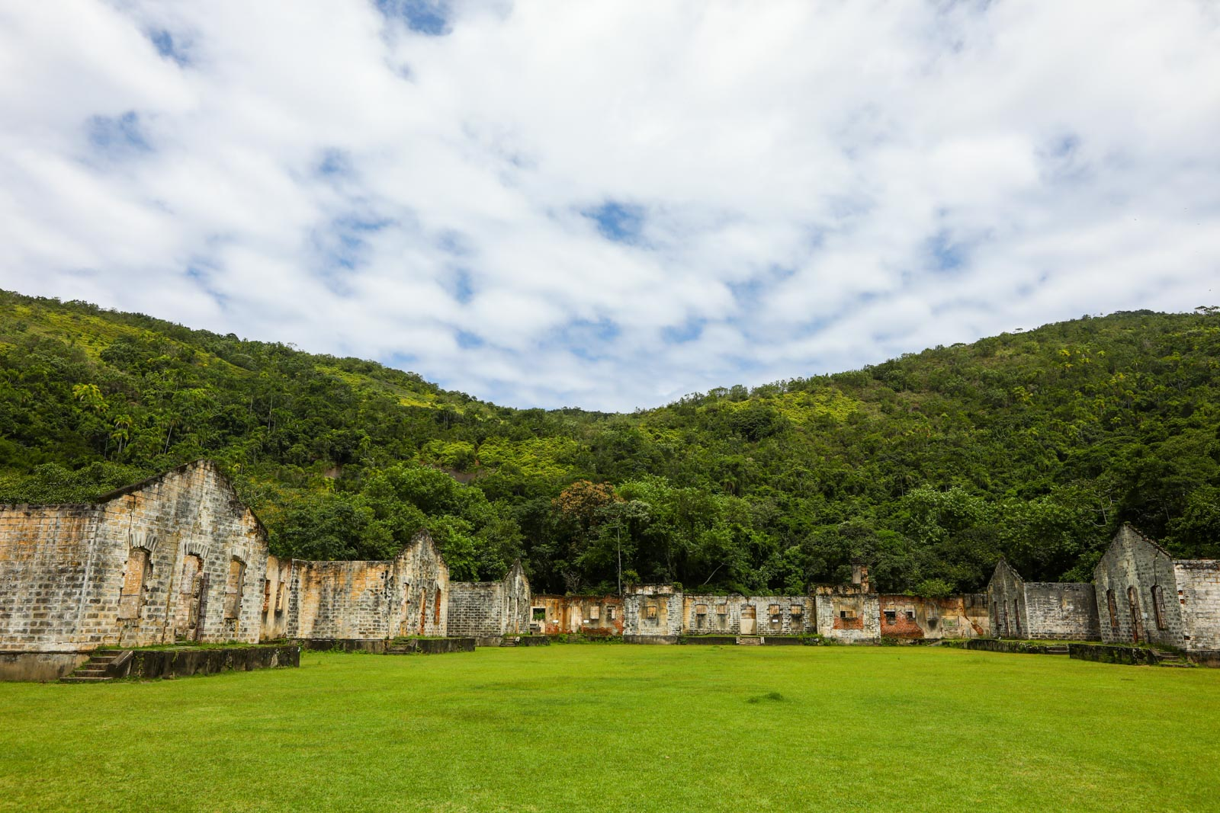

**Como chegar**

*O passeio até a Ilha Anchieta pode ser feito de diversas maneiras. Passeios de escuna e flexiboat chegam apenas até a Praia do Presídio, de onde é possível caminhar rumo a praias mais próximas. Para visitar a Praia do Sul e a Praia do Leste pelo mar, será necessário fazer um passeio de lancha. Se o objetivo for fazer a trilha da Praia do Sul, é preciso pegar um flexiboat bem cedo para dar tempo de fazer todo o trajeto a pé. Os passeios para a Ilha Anchieta partem do Saco da Ribeira, Praia do Itaguá, Praia da Enseada e outras.*

*Os tours custam entre R$ 60 e R$ 220, a depender do transporte. É comum que os roteiros incluam também paradas em outras praias, como a Praia das Sete Fontes e a Praia do Flamengo. A entrada no Parque Estadual da Ilha Anchieta tem custo de R$ 15. Para contratar um guia para a trilha da Praia do Sul, entre em contato pelo*[*peianchieta@gmail.com*](mailto:peianchieta@gmail.com)*.*

[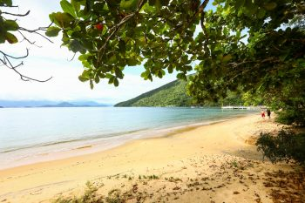](http://media.melhoresdestinos.com.br/2018/11/praia-ilha-anchieta.jpg)

[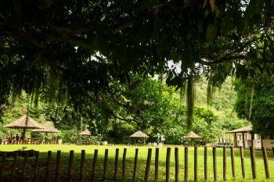](http://media.melhoresdestinos.com.br/2018/11/ilha-anchieta-como-chegar.jpg)

**6 – Praia do Tenório, Praia Vermelha do Centro e Praia do Cedro**

Localizadas no Centro de Ubatuba, a Praia do Tenório, Praia Vermelha do Centro e Praia do Cedro são um bom roteiro para quem está hospedado na região, não quer se locomover muito e procura por belas praias. A vantagem deste trio é que ele é formado por praias de características bem distintas e capaz de agradar a todos.

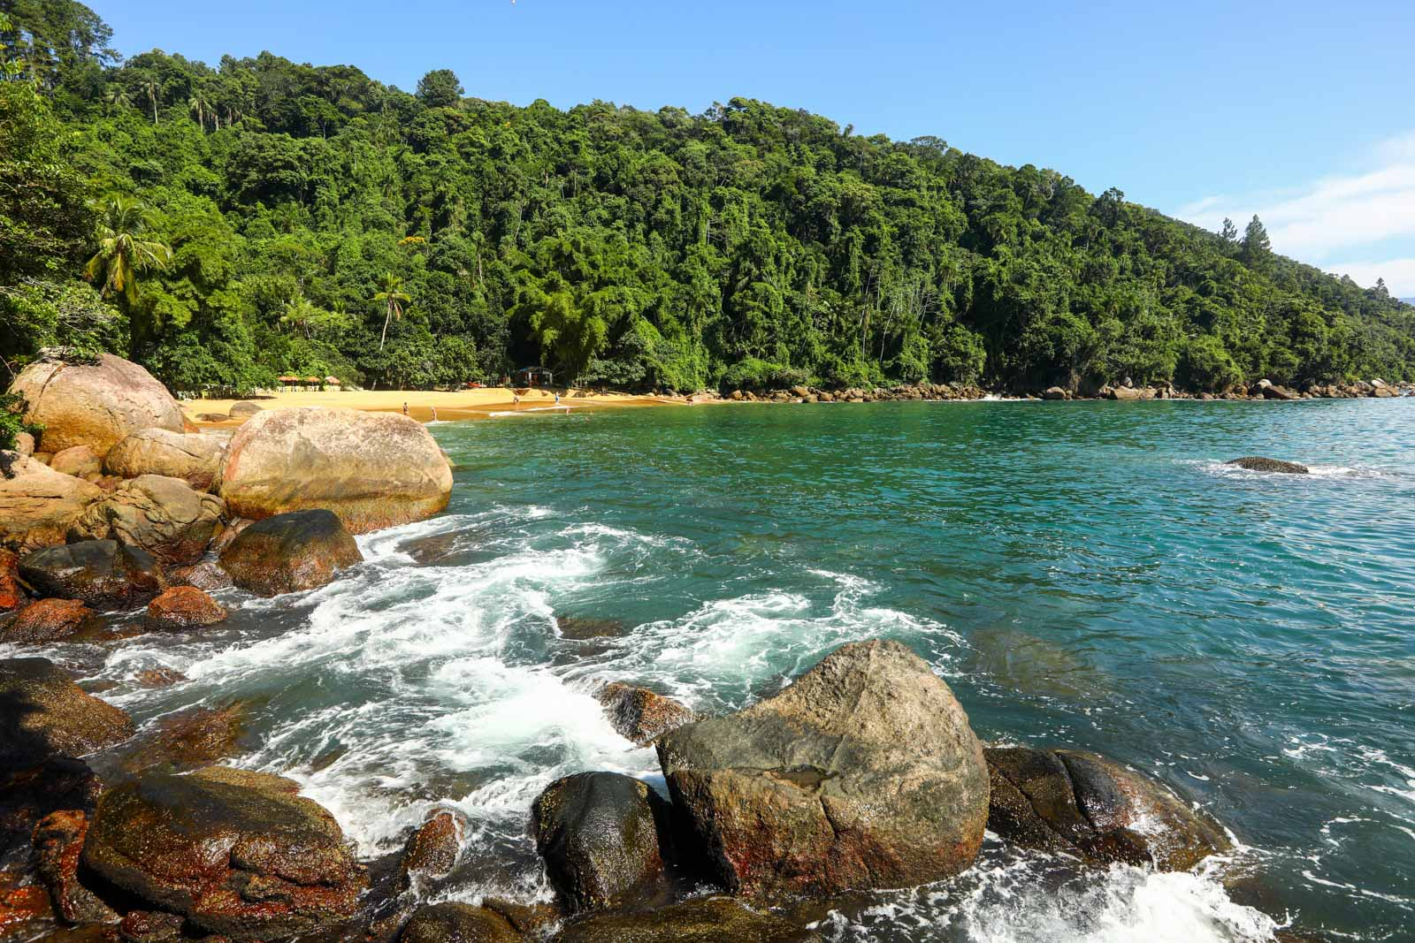Praia do Cedro ou Cedrinho

A Praia do Tenório é a primeira e mais movimentada das três. Em dias de semana e com mar calmo, a água ganha lindos tons de azul e a paisagem nem lembra os dias lotados de feriado. Sim… A Praia do Tenório é dessas que muda muito a depender do tempo e, principalmente, do dia. A praia garante o agito do roteiro, já que por lá há grande oferta de quiosques, vendedores ambulantes, passeios e até banana boat. O canto esquerdo é sempre mais tranquilo, já o direito é frequentado pelos mais festeiros.

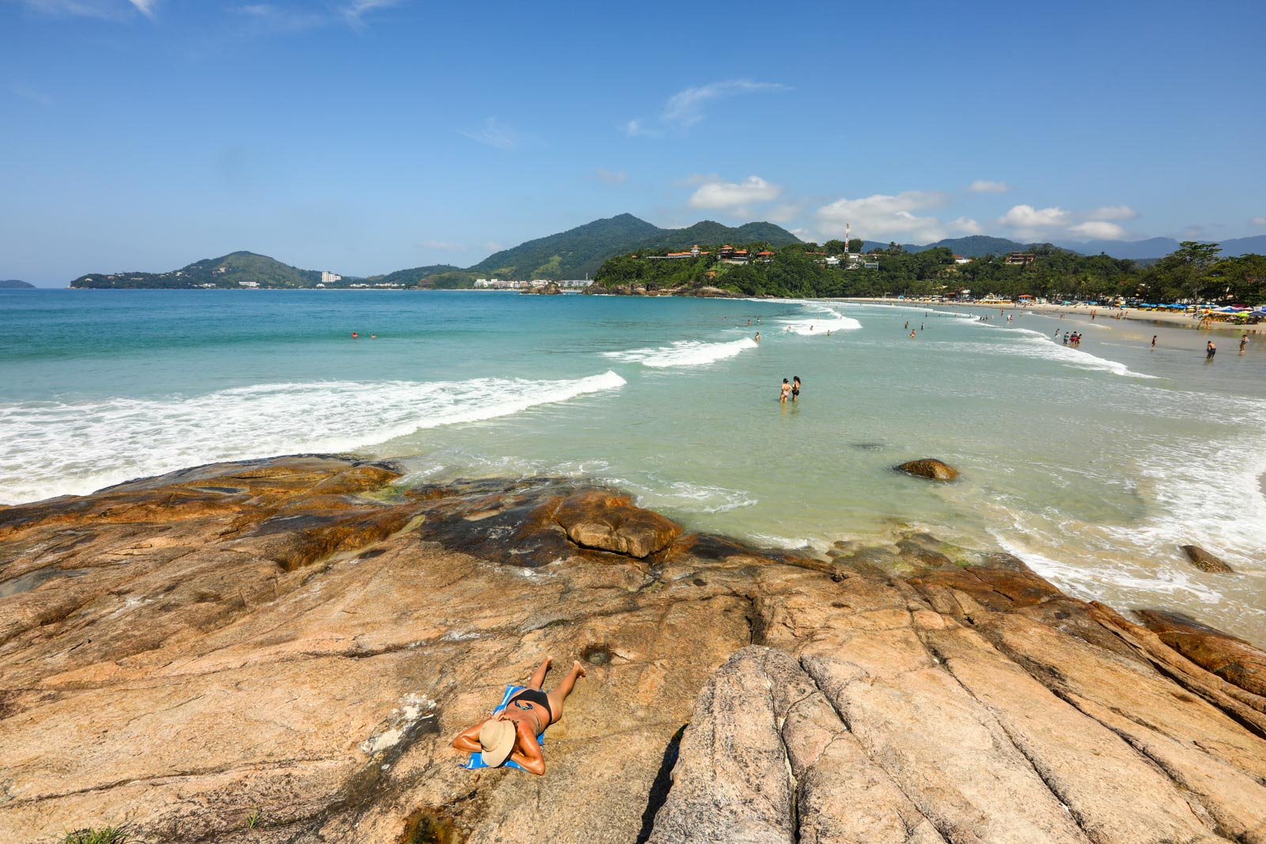Praia do Tenório

A partir da Praia do Tenório será fácil chegar a pé ou de carro à Praia Vermelha do Centro, que, apesar de estar localizada no Centro, se mantém sempre mais tranquila que as vizinhas populosas. A praia tem cenário livre de grandes construções, é cercada de verde e está entre as favoritas dos surfistas de Ubatuba. Em dia de boas ondas o espetáculo de manobras é certo no mar.

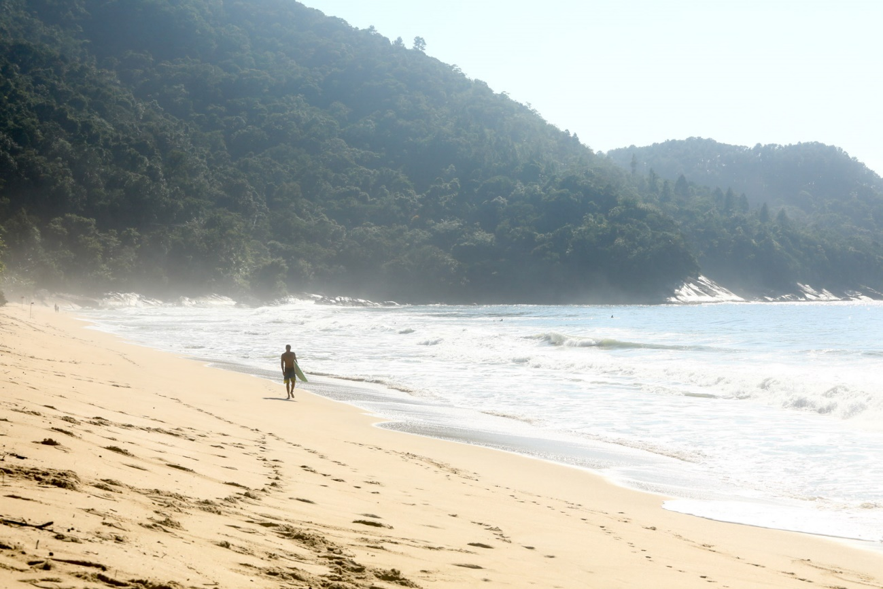Praia Vermelha do Centro

O canto esquerdo da Praia Vermelha do Centro dá acesso à estrada de terra que leva à escondida Praia do Cedro (ou Cedrinho). Esse pedacinho de paraíso marca a passagem do Sul para o Centro de Ubatuba e ainda preserva boa parte da mata que cerca a região. A estrada até lá não é das melhores, mas o trajeto é bem curto e pode ser feito a pé. São menos de 2 km entre as duas praias. Cedro é uma das melhores opções para quem busca um lindo cenário próximo ao agito do Centro de Ubatuba.

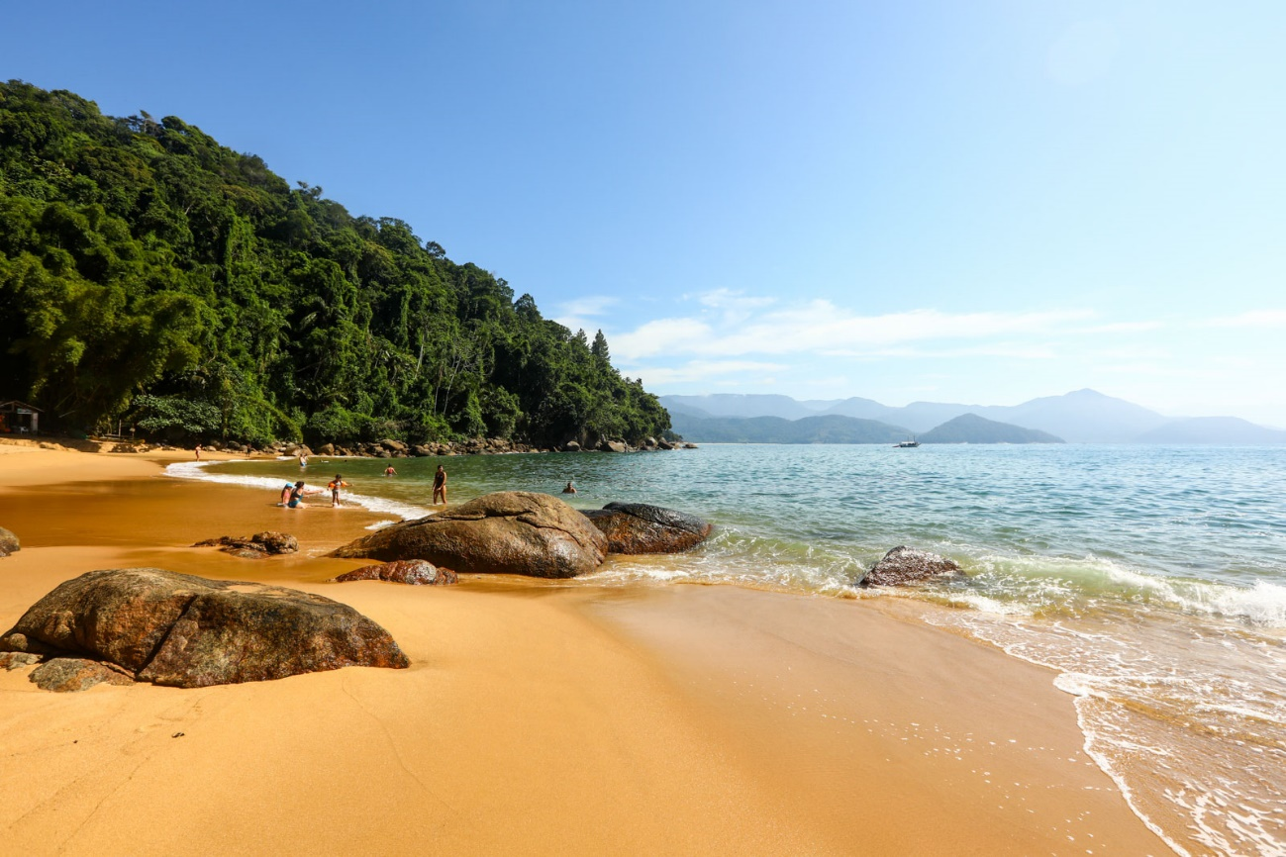Praia do Cedro ou Cedrinho

**Como chegar**

*Localizada no Centro de Ubatuba, a Praia do Tenório tem acesso todo asfaltado e o estacionamento fica nos arredores do condomínio que circunda a praia. A partir de lá será fácil chegar caminhando à Praia Vermelha do Centro, a partir de onde se tem acesso para a estrada que leva à Praia do Cedro. O trajeto total pode ser feito de carro ou a pé. Para quem vai de ônibus a partir do Centro de Ubatuba, algumas linhas que levam à Praia do Tenório são: 07 – Perequê Mirim, 01 – Tabatinga, 02 – Maranduba e 05 – Rio Escuro.*

[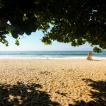](http://media.melhoresdestinos.com.br/2018/11/praia-vermelha-do-centro-ubatuba.jpg)

Praia Vermelha do Centro

[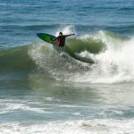](http://media.melhoresdestinos.com.br/2018/11/praia-vermelha-do-centro-como-chegar.jpg)

Praia Vermelha do Centro

[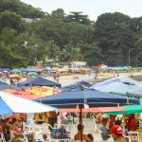](http://media.melhoresdestinos.com.br/2018/11/praia-do-tenorio.jpg)

Praia do Tenório

[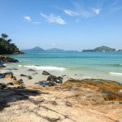](http://media.melhoresdestinos.com.br/2018/11/praias-do-centro-ubatuba.jpg)

Praia do Tenório

**7- Praia de Itamambuca, Praia do Félix, Praia das Conchas e Praia do Português**

Nosso primeiro roteiro no Norte de Ubatuba reserva lindas faixas de areia. E cada uma delas é especial! Itamambuca, mesmo sem estar colada ao trio Praia do Félix, Praia do Português e Praia das Conchas pode ser facilmente aliada a elas em um dia de passeio. Apenas 5,5 km separam Itamambuca das demais. Aproveite o início da manhã na Praia de Itamambuca e depois siga para as outras três praias que são interligadas por trilhas.

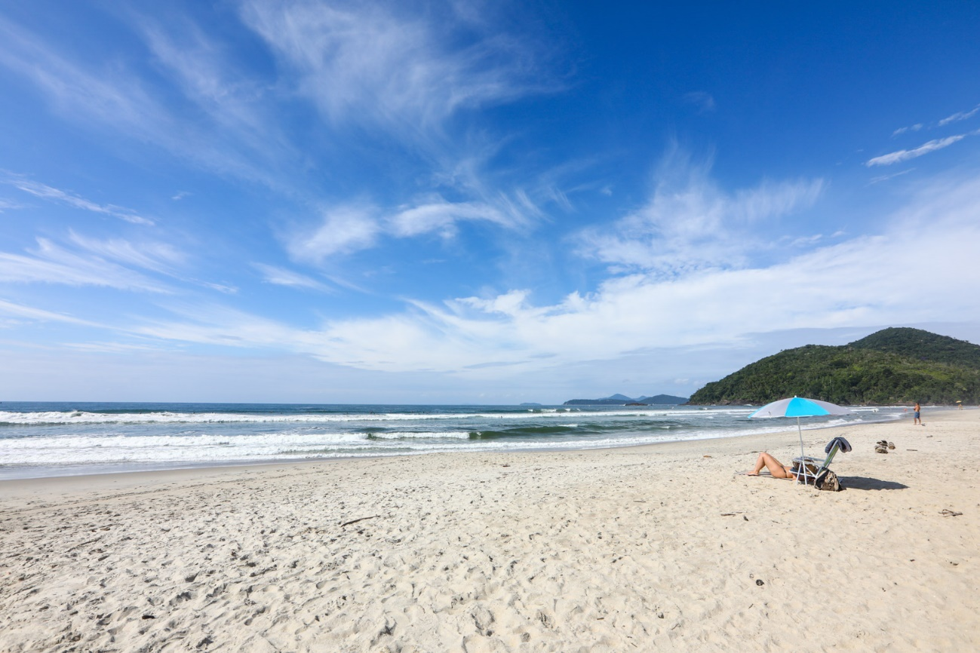Praia de Itamambuca

Queridinha dos surfistas, a Praia de Itamambuca é um paraíso não só pelas boas ondas, mas também pelo visual. Com mais de 2 km de extensão, Itamambuca atrai o público jovem que busca praias mais descoladas e tranquilas. Itamambuca também é ótima para a prática de outros esportes, como corrida, stand up paddle e caiaque. E para quem sente falta de água doce, o Rio Itamambuca desagua no mar, o que torna o cenário ainda mais espetacular.

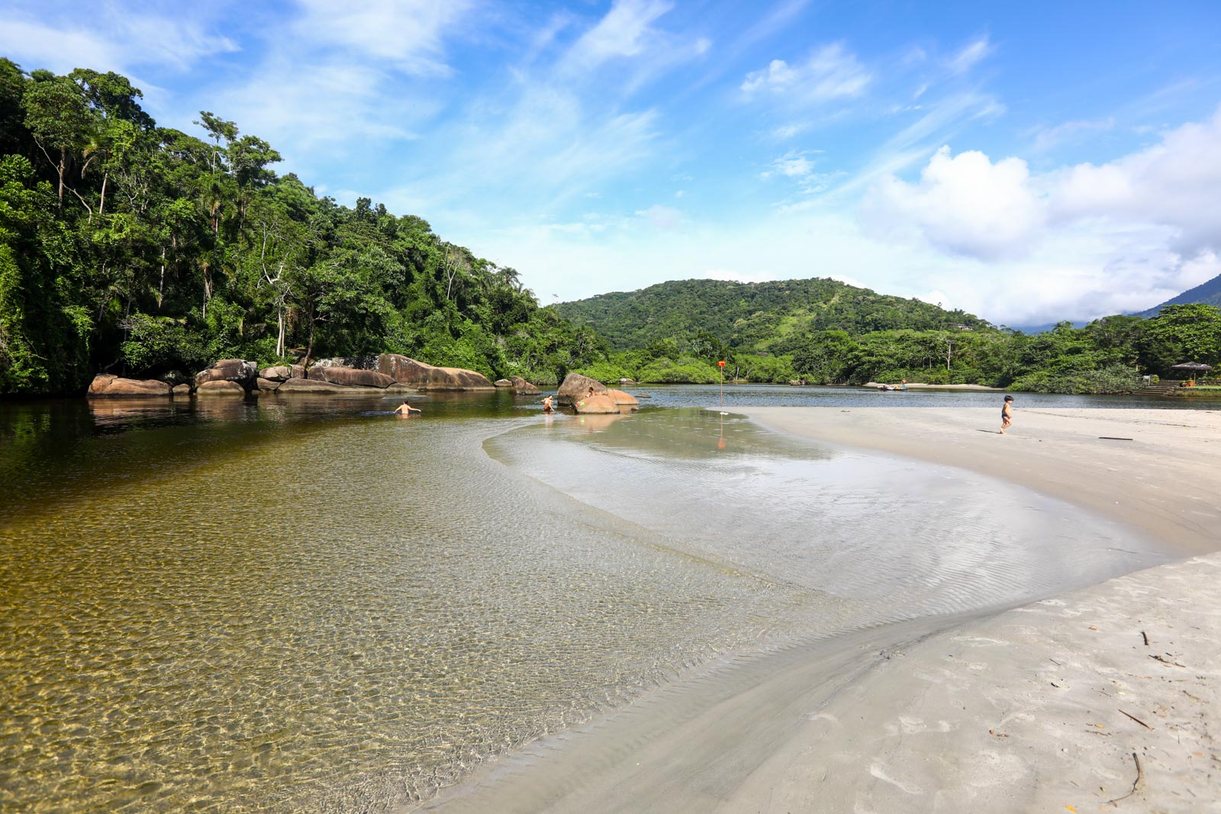Praia de Itamambuca

Ao deixar a Praia de Itamambuca, siga a estrada até a Praia do Félix, uma das mais queridas entre os turistas. Por lá, o mar é transparente, há muita sombra e boa infraestrutura de quiosques para passar o dia. A Praia do Félix agrada tanto às famílias quanto os surfistas. Isso porque o canto direito da praia tem mar de piscina, mas o canto esquerdo tem boas ondas para o surfe.

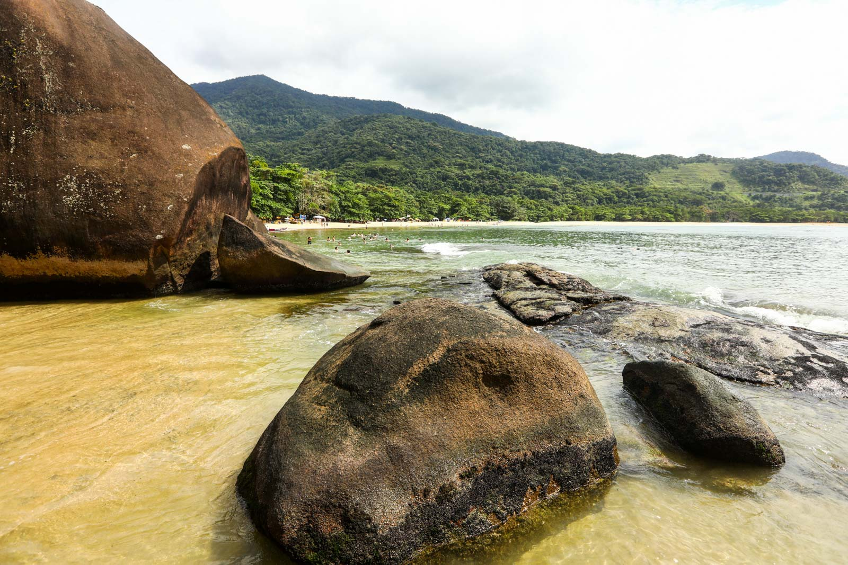Praia do Félix

A Praia do Félix conta ainda com duas vizinhas maravilhosas: a Praia do Português (ou Prainha do Félix) e a Praia das Conchas. Com mar transparente e uma linda piscina em meio a dois paredões de rochas, a Praia do Português — que tem acesso pelas pedras no canto direito da Praia do Félix — é um ótimo ponto para quem gosta de praticar snorkeling. O mesmo vale para a Praia das Conchas – com acesso por trilha de vinte minutos a partir do canto esquerdo da Praia do Félix – que oferece, além do mar maravilhoso, uma faixa de areia coberta por conchas. Um trio que é ótima opção para um dia de passeio.

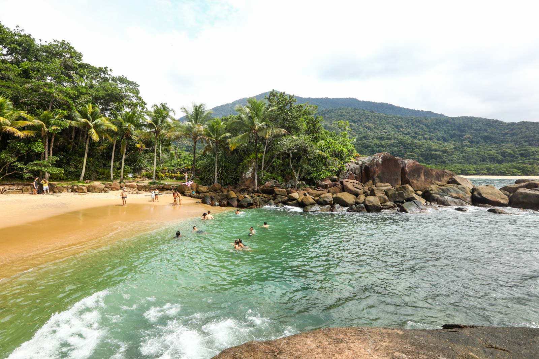Praia do Português

**Como chegar**

*Distante 14 km ao norte do Centro de Ubatuba, a Praia de Itamambuca tem acesso por dentro de um residencial aberto com entrada a partir da BR-101 (Rio－Santos), de onde se percorre mais 1,5 km até o estacionamento. O acesso para a Praia do Félix está logo depois, a apenas 5 km da entrada da BR-101 que leva à Praia de Itamambuca. A partir da BR há um trajeto de mais 1 km até o estacionamento. A partir deste momento há um pequeno trajeto a pé até a faixa de areia. O acesso à Praia do Português é pelo canto direito da Praia do Félix, passando as pedras que beiram o mar. Já a Praia das Conchas tem acesso por uma trilha de 20 minutos a partir do canto esquerdo da faixa de areia do Félix.*

*Para quem vai de ônibus a partir do Centro de Ubatuba, algumas linhas que levam à Praia de Itamambuca e a Praia do Félix são: 15 – Ubatumirim, 16 – Almada via Estaleiro, 17 – Picinguaba Vila via Fazenda Da Caixa e 18 – Picinguaba Divisa.*

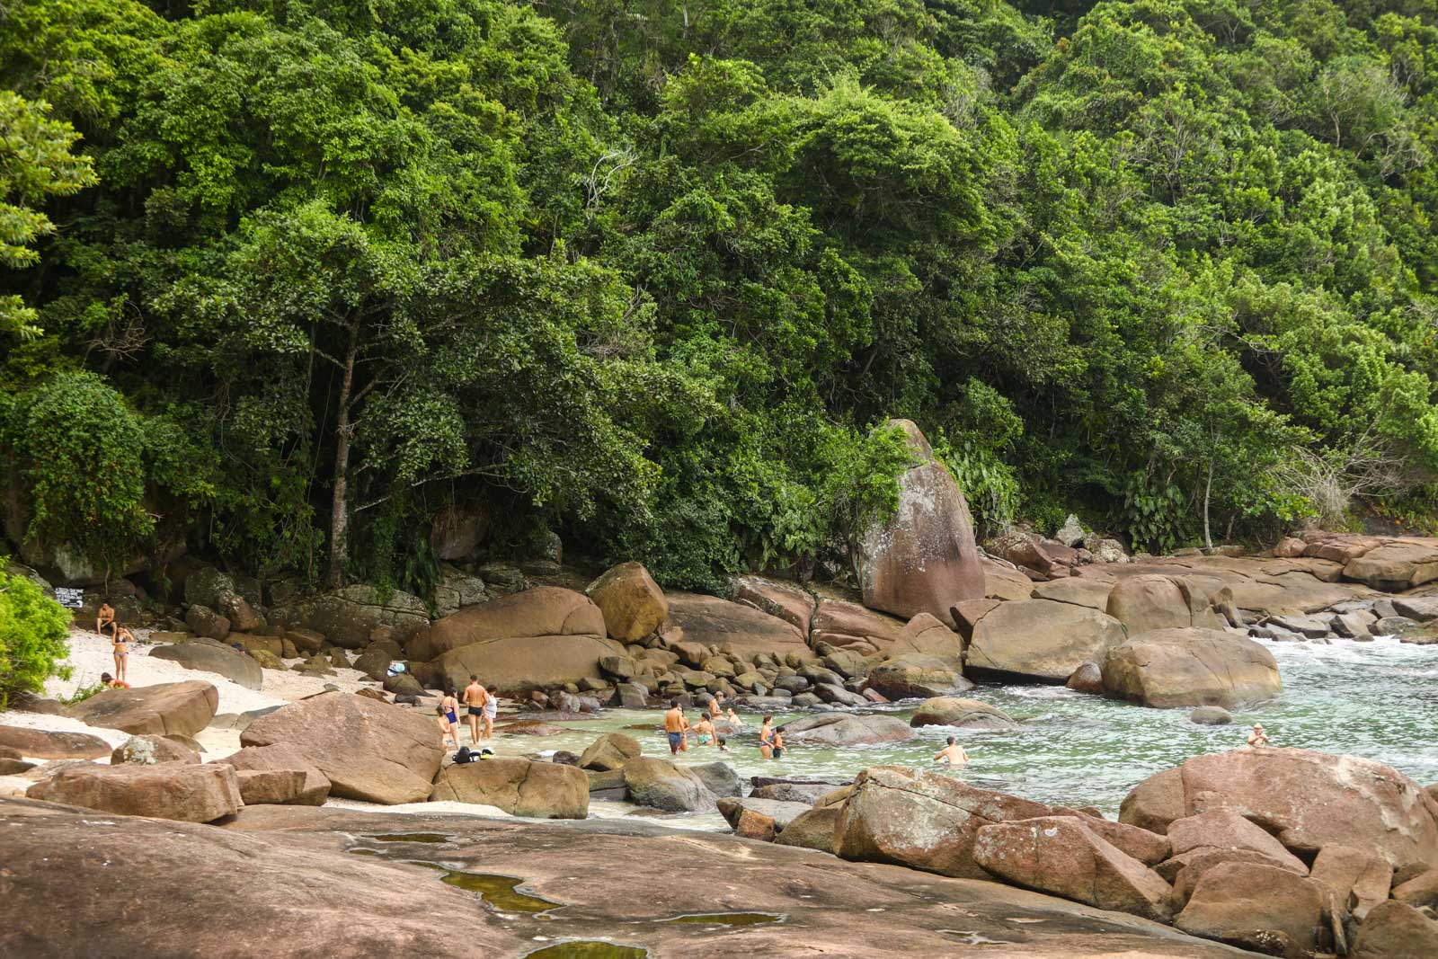Praia das Conchas

[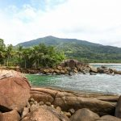](http://media.melhoresdestinos.com.br/2018/11/praia-do-portugues-ubatuba.jpg)

Praia do Português

[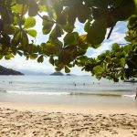](http://media.melhoresdestinos.com.br/2018/11/praia-do-felix.jpg)

Praia do Félix

[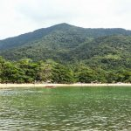](http://media.melhoresdestinos.com.br/2018/11/praia-do-felix-como-chegar.jpg)

Praia do Félix

[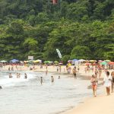](http://media.melhoresdestinos.com.br/2018/11/praia-do-felix-tempo-ubatuba.jpg)

Praia do Félix

[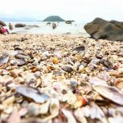](http://media.melhoresdestinos.com.br/2018/11/praia-das-conchas-ubatuba.jpg)

Praia das Conchas

**8 – Ilha do Prumirim, Praia do Prumirim e Praia Canto Taipu**

Esse é um passeio de encher os olhos! A Praia do Prumirim e a Ilha do Prumirim são destino ideal para quem gosta de visual paradisíaco, mas com uma pitada de conforto. E, incrivelmente, as duas dificilmente ficam cheias. A grande distância do Centro de Ubatuba e o fato de estarem localizadas após a Praia do Félix (uma das favoritas dos visitantes), já diminui bastante o número de frequentadores por lá. E como a concorrente Ilha das Couves é bem mais famosa, quem tem apenas um dia livre para passeio acaba indo pra lá, deixando a Ilha do Prumirim em segundo plano e, consequentemente, mais vazia.

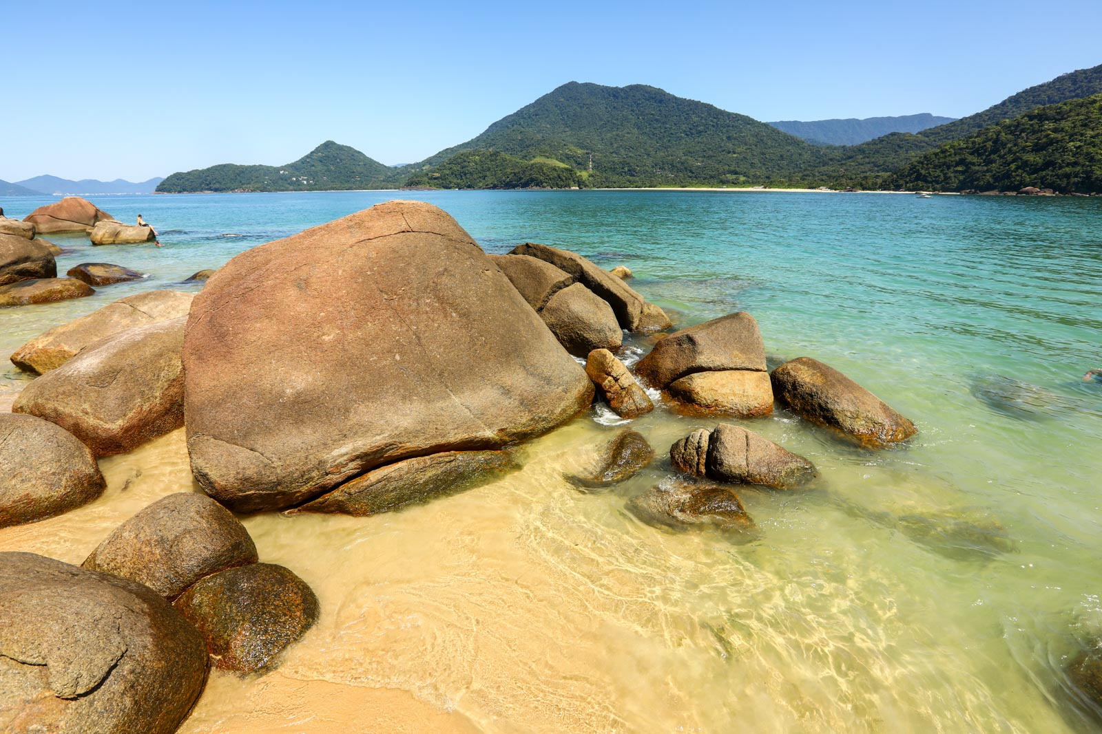Ilha do Prumirim

A Ilha do Prumirim foi uma das melhores surpresas da nossa viagem. O mar forma uma grande piscina e as cores e transparência da água são mesmo espetaculares. Fora o fato de que a faixa de areia é longa e com visual para o intenso verde da mata de Ubatuba. Um deleite para os olhos e para o corpo. A Ilha do Prumirim é um bom ponto para passar o dia todo relaxando, seja no mar ou sob as árvores. Vale também aproveitar para praticar snorkeling, já que o mar é extremamente límpido e será fácil ver muita vida marinha.

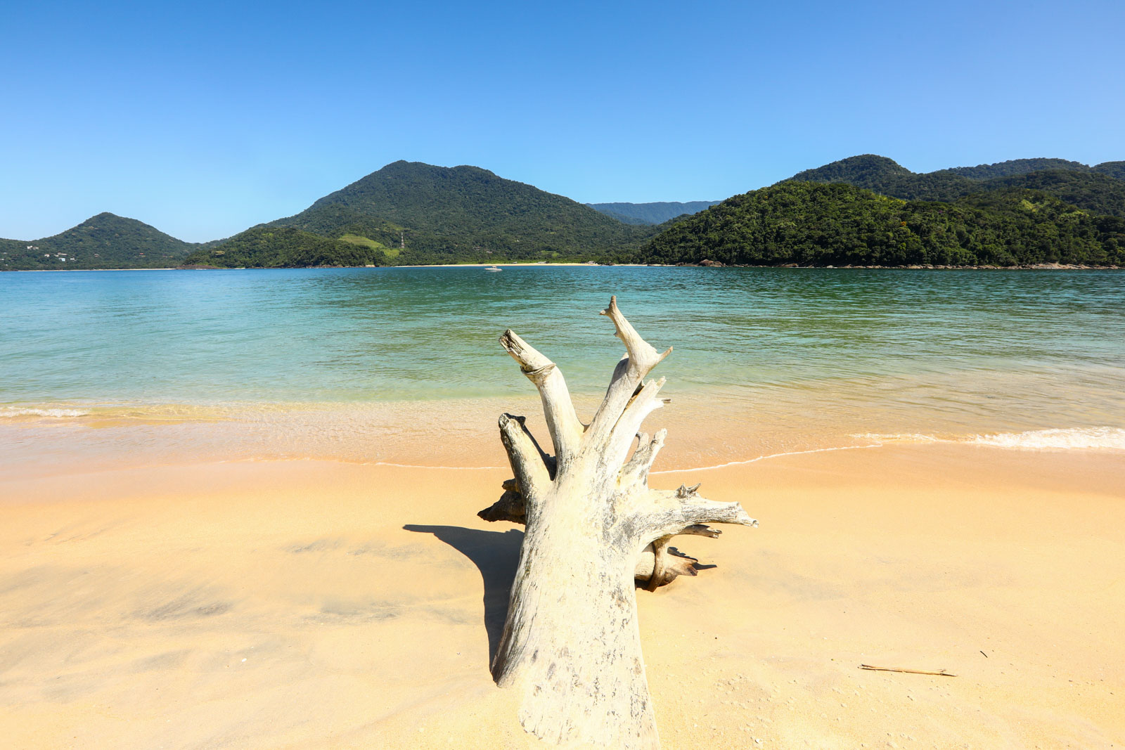Ilha do Prumirim

O acesso para a Praia do Prumirim é bem fácil! Basta pegar um dos barcos que fazem a travessia a partir da Praia do Prumirim ou da Praia do Félix. É tão pertinho que vale até ir na prancha de SUP. São apenas 800 metros até a Ilha do Prumirim saindo da Praia do Prumirim ou 1 km a partir da Félix. O custo varia de acordo com o tamanho do grupo, porém o preço médio é entre R$ 25 e R$ 30 por pessoa (ida e volta). Não é preciso agendar ou contratar passeio. Basta chegar e pegar um dos barcos. A volta pode ser combinada com o próprio barqueiro.

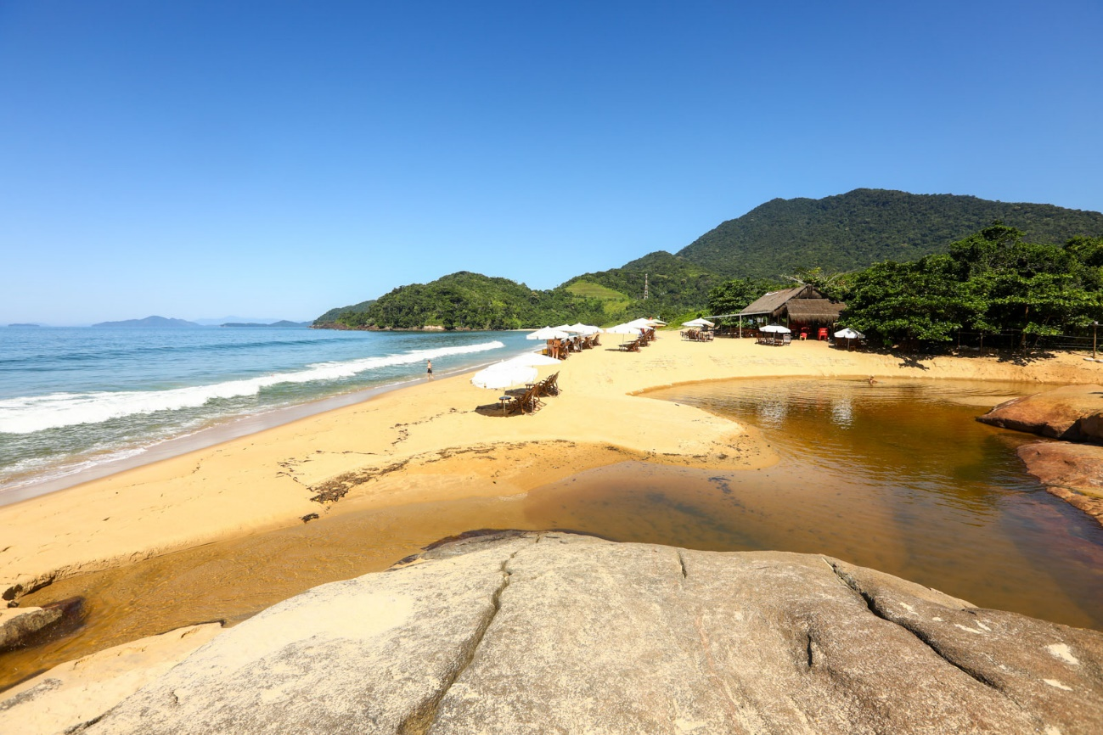Praia do Prumirim

Ao retornar da Ilha do Prumirim, aproveite para passar o resto do dia na Praia do Prumirim. O visual é lindo e a praia tem diversos bons restaurantes com cadeirinhas charmosas e convidativas à beira-mar. Não deixe de caminhar também até a Praia Canto Itaipu, vizinha à Prumirim e de onde, na prática, saem os barcos para a Ilha do Prumirim. As duas praias são separadas por uma formação rochosa e um pequeno rio que desagua no mar entre as duas ainda oferece um banho refrescante de água doce.

Na Praia do Prumirim, vale apenas ficar atento ao mar que pode ser perigoso para quem não sabe nadar. O mar da Praia do Prumirim tem característica de tombo e se torna fundo muito rápido. É preciso sempre estar atento, por mais que a beleza do cenário atraia todos os olhares.

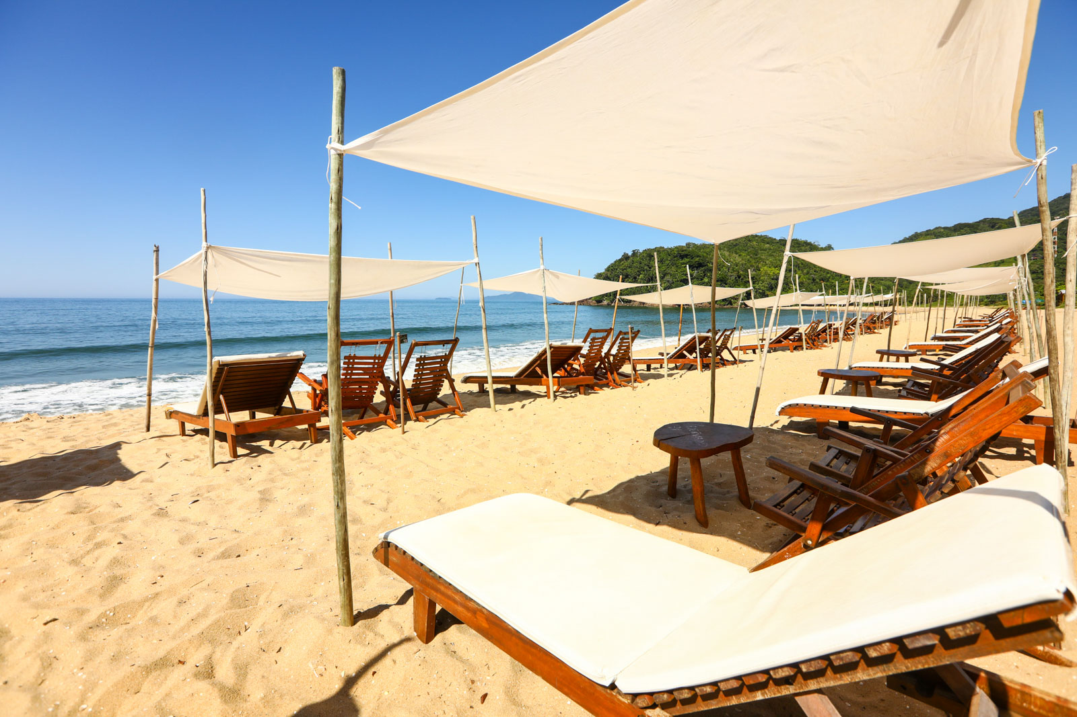

**Como chegar**

*A Praia do Prumirim está distante 19 km do Centro de Ubatuba, sentido norte, e tem acesso por estrada asfaltada. A partir da BR-101 (Rio－Santos), serão mais 750 metros até o estacionamento da praia, com entrada por dentro de um condomínio. Para quem vai de ônibus a partir do Centro de Ubatuba, algumas linhas que levam à Praia do Prumirim são a 17 – Picinguaba Vila, 22 – Puruba e 23 – Camburi. A partir da Praia do Prumirim basta pegar o barco para a Ilha do Prumirim. Os barcos estão disponíveis também na Praia do Félix.*

[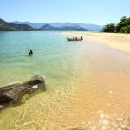](http://media.melhoresdestinos.com.br/2018/11/ilha-do-prumirim-passeio.jpg)

Ilha do Prumirim

[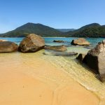](http://media.melhoresdestinos.com.br/2018/11/ilha-do-prumirim-tempo-ubatuba.jpg)

Ilha do Prumirjm

[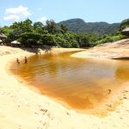](http://media.melhoresdestinos.com.br/2018/11/praia-do-prumirim-como-chegar.jpg)

Praia do Prumirim

[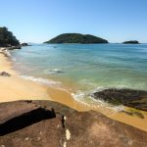](http://media.melhoresdestinos.com.br/2018/11/praia-canto-taipu-ubatuba.jpg)

Praia Canto Taipu

**9 – Praia do Puruba e Praia do Leo**

Essa dobradinha do Norte de Ubatuba é especial para quem quer fugir do movimento e passar o dia todo relaxando em praias cercadas apenas pela natureza, ou seja, sem quiosques, restaurantes ou, a depender do dia, sem ninguém. A Praia do Puruba e a Praia do Leo estão a apenas 6 km uma da outra e podem ser conhecidas tranquilamente em um mesmo dia. Vale escolher uma delas para passar a manhã e a outra, a tarde. As duas são bem preservadas e lindas, mas com características bem distintas.

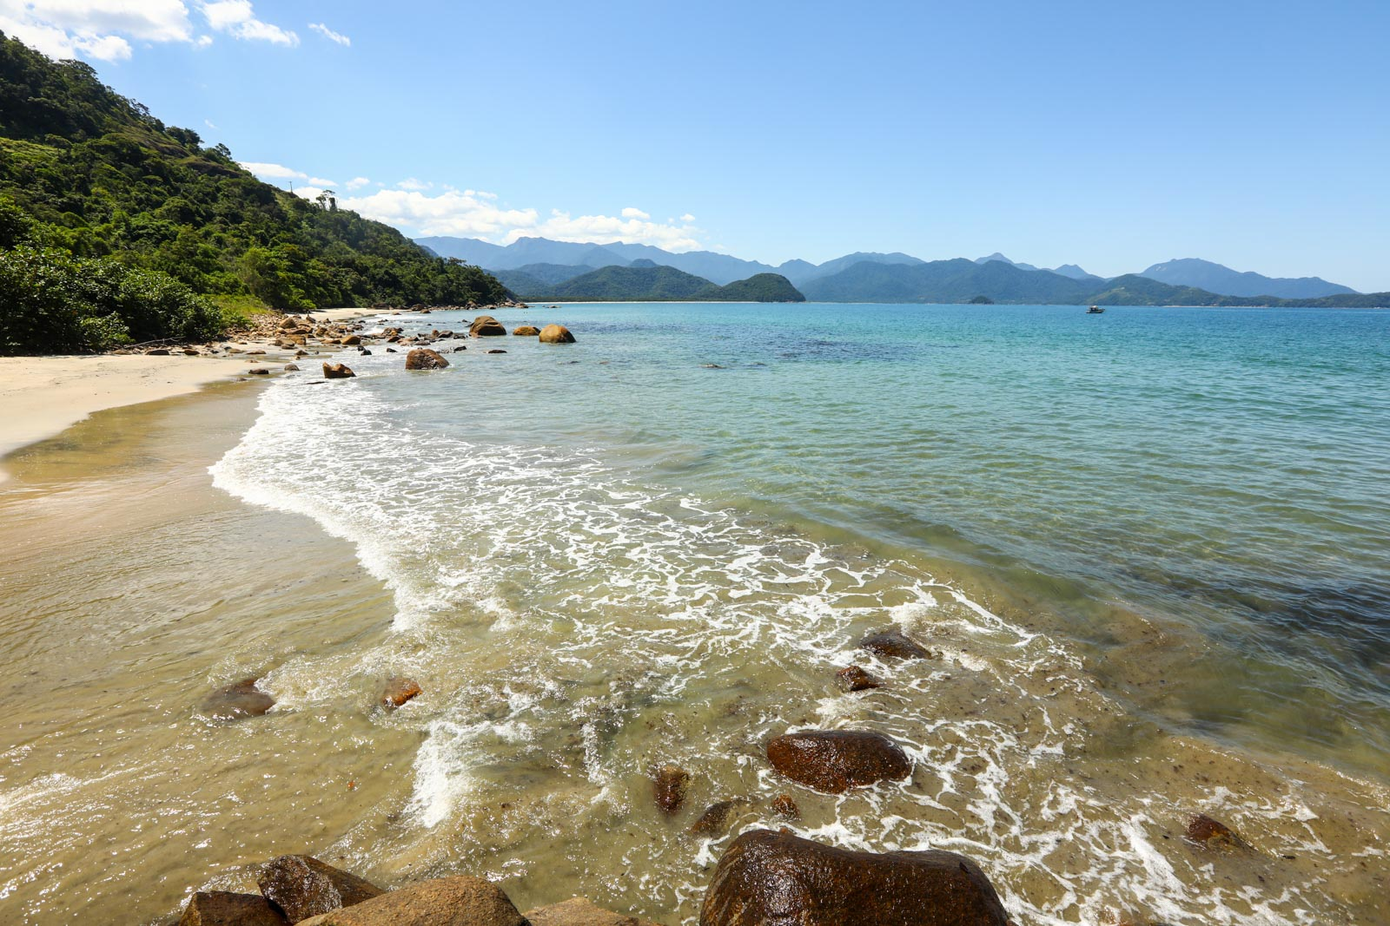Praia do Leo

A Praia do Puruba tem como porta de entrada uma comunidade de pescadores pela pacata e destaca-se das demais praias de Ubatuba pelo visual espetacular que compartilha com dois rios que desaguam no mar. Para chegar à praia, será necessário pegar um barquinho (R$ 5) ou encarar a caminhada pela água doce até a faixa de areia. Na Praia do Puruba será fácil transitar entre o banho de mar e um mergulho no rio. Na dúvida, deixe a barraca na faixa de areia que separa as duas águas e curta cada uma delas um pouquinho. Vale dizer, entretanto, que o mar da Praia do Puruba não é dos mais tranquilos, por isso não é propício para crianças e pessoas que não sabem nadar. De todo modo, o banho de água doce está garantido para todos!

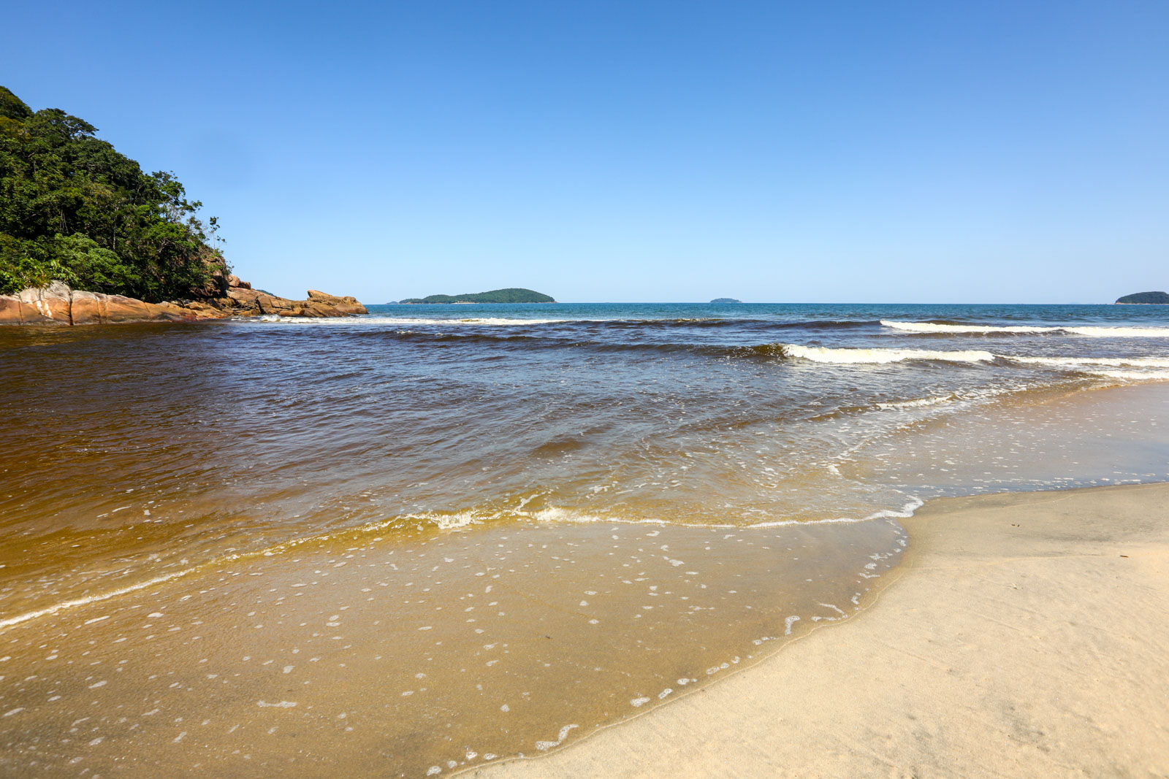Praia do Puruba

[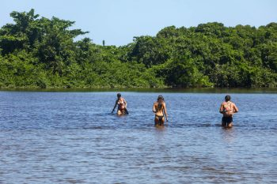](http://media.melhoresdestinos.com.br/2018/11/praia-do-puruba.jpg)

Praia do Puruba

[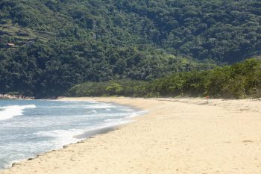](http://media.melhoresdestinos.com.br/2018/11/praia-do-puruba-ubatuba.jpg)

Praia do Puruba

Depois de curtir a Praia do Puruba, siga para a Praia do Leo. Um dos cantinhos ainda pouco conhecidos de Ubatuba, essa praia presenteia os frequentadores com um belo mar azul e praticamente sem ondas, sendo ideal para quem gosta de uma boa piscina. A água e a faixa de areia são ponteadas por pedras que deixam o visual ainda mais bonito.

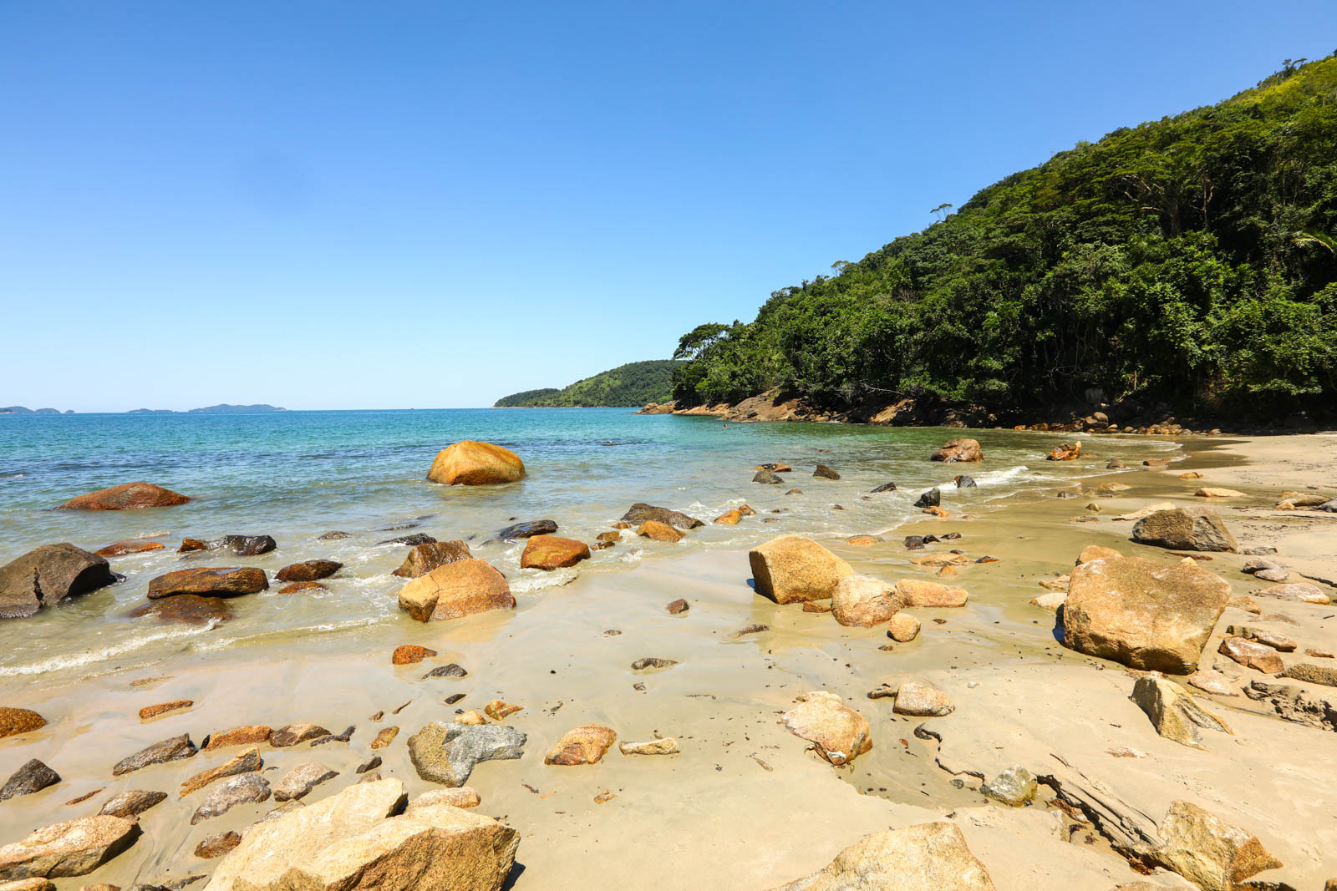Praia do Leo

**Como chegar**

*A Praia do Puruba está distante 26 km do Centro de Ubatuba seguindo para o norte e tem acesso por estrada asfaltada. A partir da rodovia BR-101, há mais 1,5 km até o estacionamento localizado dentro da comunidade de pescadores da região. A partir desse ponto, será necessário pegar um barco ou seguir a pé por dentro do rio até a faixa de areia.*

*A Praia do Leo está distante 20 km do Centro de Ubatuba e o acesso tem trechos em estrada asfaltada, estrada de terra e trilha. A entrada para a estrada de terra na partir da Rio－Santos é mal sinalizada e é preciso atenção para encontrá-la. O ideal é usar um aplicativo de locomoção para encontra o ponto exato. O acesso está entre o km 28 e o km 27 da rodovia (sentido de quem sai de Ubatuba rumo a Paraty). Fique atento ao Condomínio Prumirim e logo depois comece a acompanhar a beira da estrada. O acesso à estrada de terra é antes do início da mureta que protege a curva seguinte, onde há uma lixeira velha. O carro ficará estacionado nas clareiras da mata. A trilha até a praia é curta e de nível fácil, com menos de 500 m de trajeto. Outra maneira de chegar à Praia do Leo é por trilha a partir do Condomínio Prumirim, entretanto não fizemos esse roteiro.*

*Para quem vai de ônibus a partir do Centro de Ubatuba, algumas linhas que levam à Praia do Puruba e à Praia do Leo são a 17 – Picinguaba Vila, a 22 – Puruba e a 23 – Camburi.*

[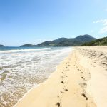](http://media.melhoresdestinos.com.br/2018/11/praia-do-puruba-como-chegar.jpg)

Praia do Puruba

[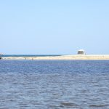](http://media.melhoresdestinos.com.br/2018/11/praia-do-puruba-norte-ubatuba.jpg)

Praia do Puruba

[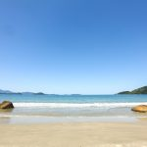](http://media.melhoresdestinos.com.br/2018/11/praia-do-leo-ubatuba.jpg)

Praia do Leo

[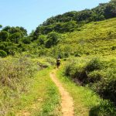](http://media.melhoresdestinos.com.br/2018/11/praia-do-leo-onde-fica.jpg)

Praia do Leo

**10 – Praia da Almada, Praia do Engenho, Praia Brava da Almada e Praia da Fazenda**

Esse roteiro pode ser adaptado com outras opções de praias, mas essa é a nossa combinação favorita. Praia da Almada, Praia do Engenho e Praia Brava da Almada têm acesso comum pela mesma estrada e por isso formam um bom trio para o passeio. Entretanto, achamos que vale encaixar mais uma linda praia vizinha para aproveitar o tempo. E para isso, a Praia da Fazenda é uma excelente pedida!

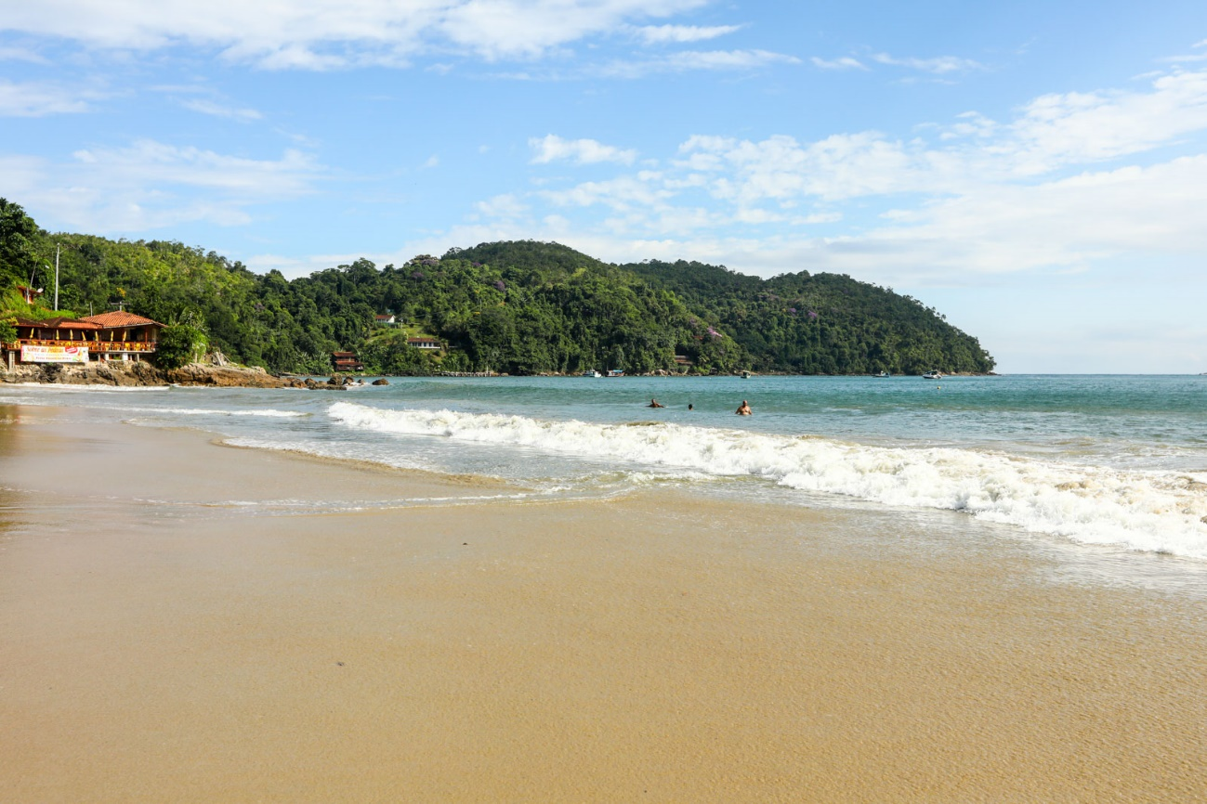Praia da Almada

A Praia da Almada é uma das mais procuradas pelos turistas no Norte de Ubatuba. Com mar tranquilo e boa infraestrutura de bares, restaurantes e quiosques, a Praia da Almada agrada em cheio às famílias, que contam ainda com diversão extra para curtir durante o dia, como aluguel de pranchas de SUP e caiaque. Por não estar localizada tão próxima do Centro de Ubatuba, Almada tem menos frequentadores que outras praias com características semelhantes, como a Praia do Félix e a Praia do Tenório, por isso costuma ser mais tranquila.

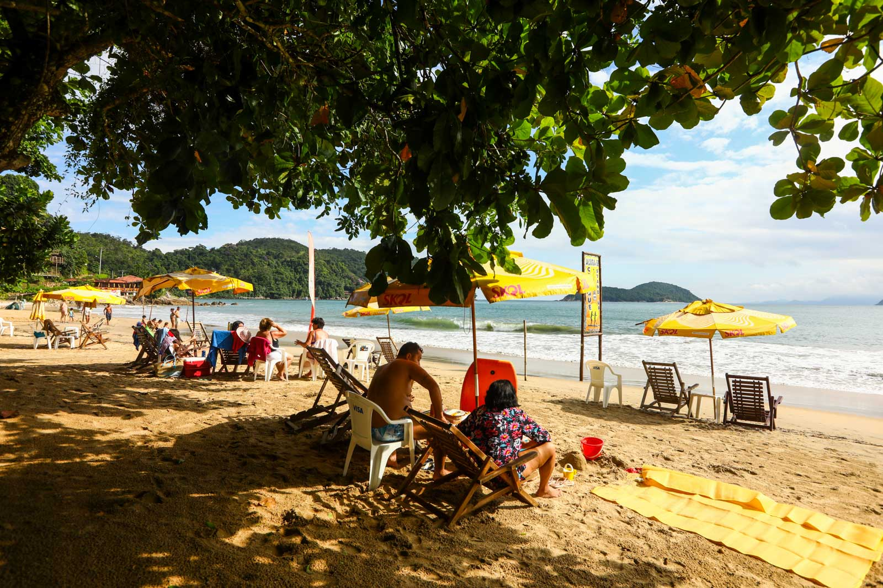Praia da Almada

A Praia da Almada e a Praia do Engenho são praticamente coladas uma na outra. Apenas uma escada e um restaurante no alto da rocha separam as duas faixas de areia. Almada atrai mais gente pelo grande número de quiosques, já a Praia do Engenho fica com os turistas que desejam um pouco menos de movimento. E se a sua pedida for fugir totalmente do público, o melhor é pegar a trilha que começa na Praia do Engenho e seguir até a Praia Brava da Almada. Essa sim bem isolada e quase sempre vazia.

A Praia Brava da Almada é para quem gosta de isolamento e um cenário quase virgem. Com acesso por trilha a partir da Praia do Engenho, a Praia Brava da Almada tem mar agitado, boa faixa de areia, muita sombra e apenas uma casinha para decorar o visual. Ótima pedida para fugir do agito e também para observar o espetáculo dos surfistas, que aproveitam as boas ondas por lá. Com público jovem e descolado, é o lugar ideal para curtir sem estresse.

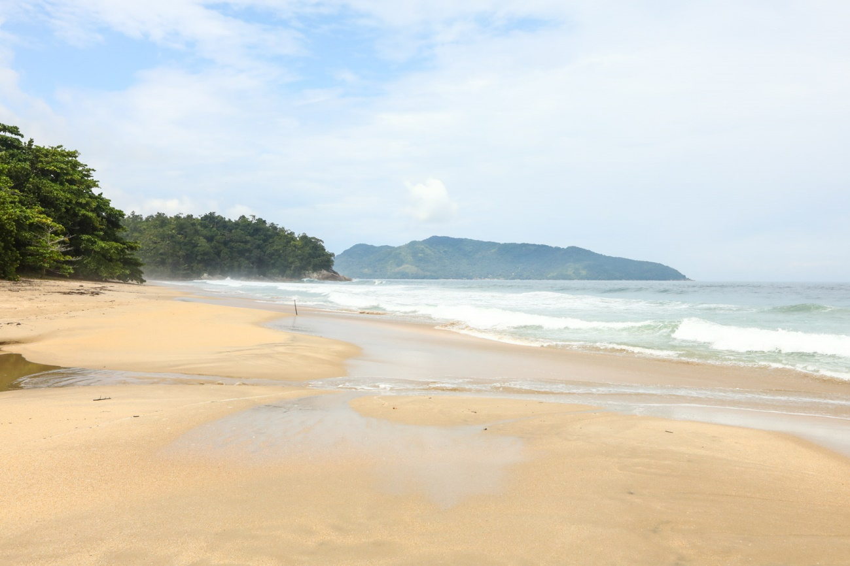Praia Brava da Almada

Se sobrar um tempinho no dia, vale fechar o passeio na vizinha Praia da Fazenda. do Parque Estadual da Serra do Mar－Núcleo Picinguaba, a Praia da Fazenda é um dos redutos à beira-mar mais bem preservados do Litoral Norte de São Paulo. Com longa faixa de areia escura e compacta, mar muito calmo e cercada por montanhas, a Praia da Fazenda oferece visual bem distinto da grande maioria de Ubatuba. São mais de 3 km de praia totalmente preservada. Aproveite o lugar para praticar esportes na areia (que além de longa é bem larga) e também para curtir algumas remadas de SUP. Outras praia na região que podem ser visitadas no mesmo roteiro são a Praia do Ubatumirim e a Praia  do Estaleiro do Padre.

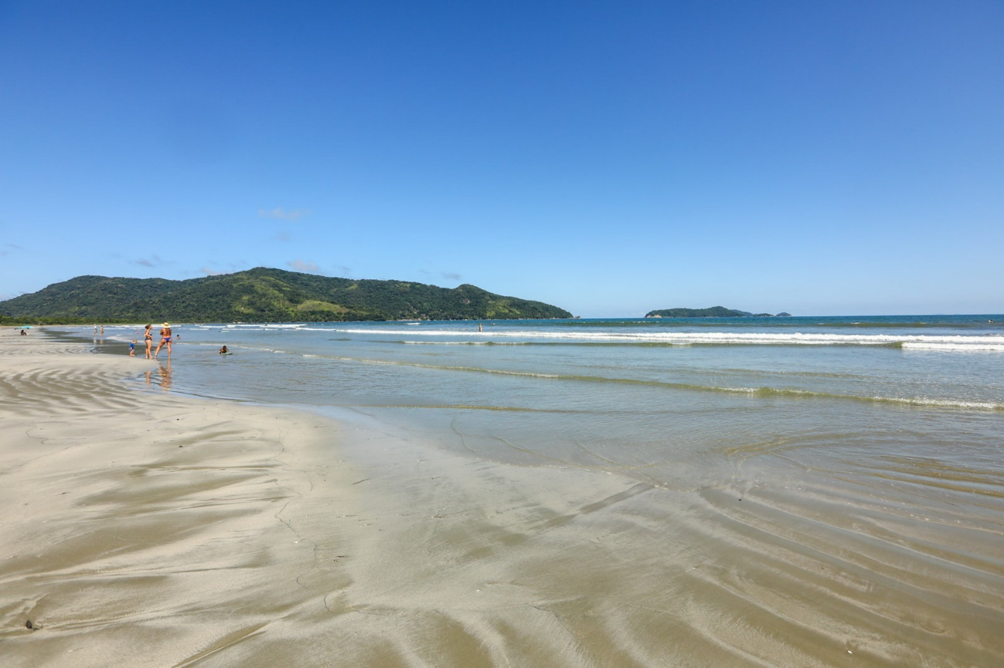Praia da Fazenda

**Como chegar**

*A Praia da Almada está distante 38 km do Centro de Ubatuba, sentido norte. A partir da rodovia BR-101, serão mais 3,6 km de estrada de terra até a praia, onde os carros ficam estacionados próximos à areia. Para chegar à Praia do Engenho, basta seguir pela Praia da Almada até o canto esquerdo e subir a escada que dará na faixa de areia da Praia do Engenho. A Praia Brava da Almada tem acesso a partir de uma trilha que começa na Praia do Engenho (há uma placa indicativa). Serão 25 minutos de trajeto leve com pequenos trechos íngremes. Para quem vai de ônibus a partir do Centro de Ubatuba, a linha que leva à Praia da Almada é a 16 – Almada.*

*A Praia da Fazenda está distante 37 km do Centro de Ubatuba (sentido norte) e tem acesso por estrada asfaltada e um curto trecho de terra e trilha. A partir da BR-101, serão mais 500 metros até o estacionamento da Sede do Parque Estadual da Serra do Mar. Para quem vai de ônibus a partir do Centro de Ubatuba, a linha que leva à Praia da Fazenda é a 17 – Picinguaba Vila.*

[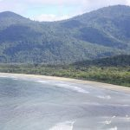](http://media.melhoresdestinos.com.br/2018/11/praia-da-fazenda.jpg)

Praia da Fazenda

[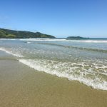](http://media.melhoresdestinos.com.br/2018/11/praia-da-fazenda-onde-fica.jpg)

Praia da Fazenda

[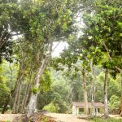](http://media.melhoresdestinos.com.br/2018/11/praia-brava-da-almada-como-chegar.jpg)

Praia Brava da Almada

[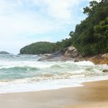](http://media.melhoresdestinos.com.br/2018/11/praia-brava-da-almada.jpg)

Praia Brava da Almada

[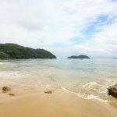](http://media.melhoresdestinos.com.br/2018/11/praia-do-engenho.jpg)

Praia do Engenho

**11 – Ilha das Couves e Praia de Picinguaba**

Uma das icônicas imagens de Ubatuba, a Ilha das Couves está entre os passeios prediletos dos turistas que chegam à região. E não faltam motivos para isso. O lugar é lindo e ainda tem mar de piscina, com tons que variam entre o verde e o azul. E como muitos visitantes querem conhecer esse paraíso, já vamos adiantar quem finais de semana e feriados ela costuma ficar bem cheia. Se você quer curtir a Ilha das Couves mais tranquila, fuja dos dias de grande movimento ou vá bem cedinho para não se decepcionar. O principal acesso à Ilha das Couves é pela Praia de Picinguaba, sendo assim, aproveite para já aproveitar as duas em um mesmo dia.

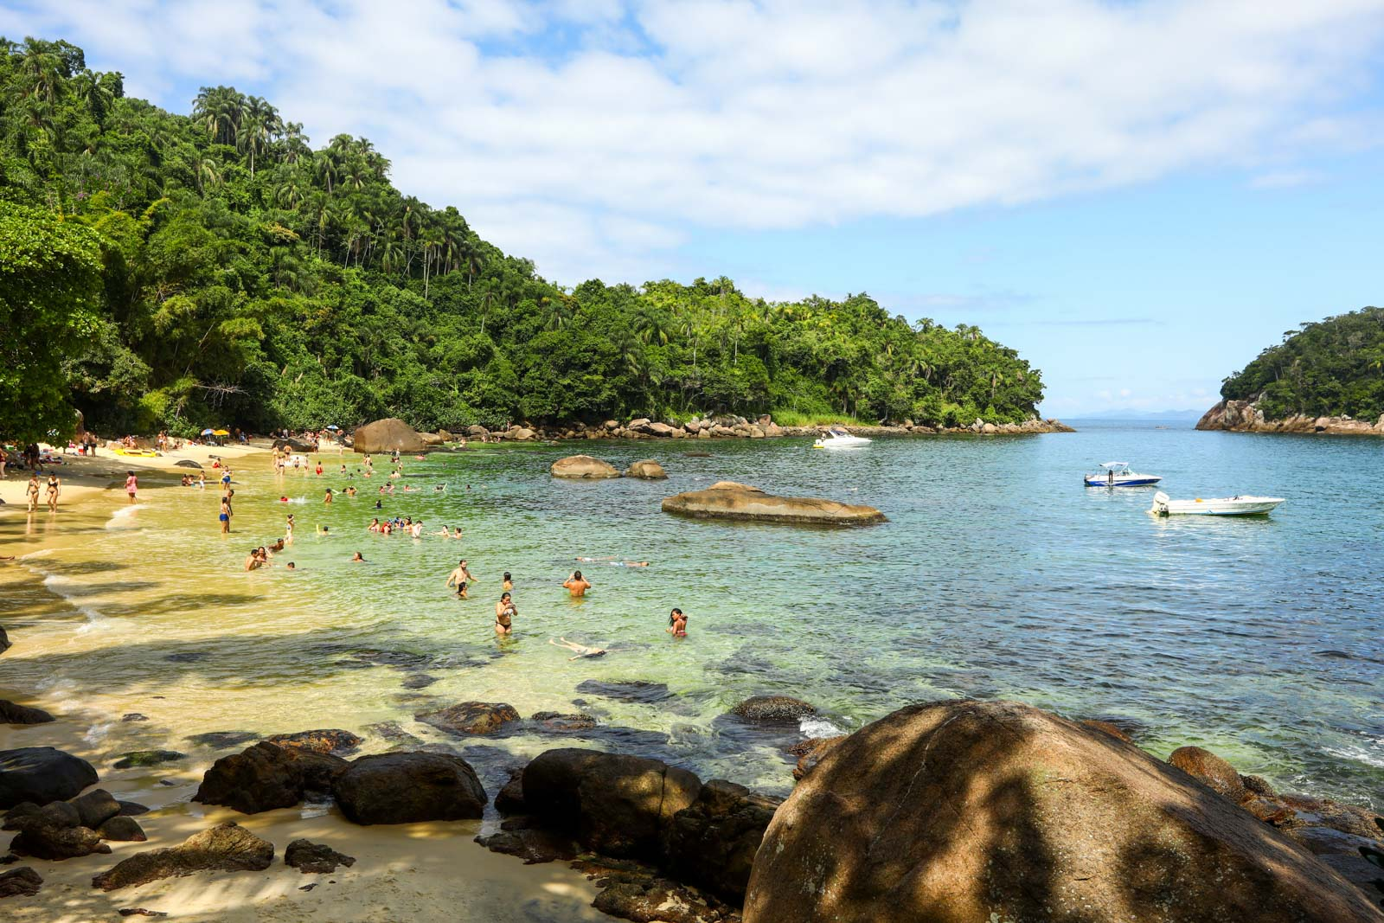Ilha das Couves

A Ilha das Couves oferece duas praias para os visitantes passarem o dia. A primeira, onde chega a maioria dos barcos pequenos, é chamada de Praia Menor, Praia de Fora ou Praia do Japonês (acreditem, são muitos os nomes que ela recebe). Com água em tom de verde esmeralda, a Praia Menor é uma delícia quando o movimento dos barcos não é tão intenso. Já na Praia Maior, também chamada de Prainha das Couves ou Praia de Dentro, a água ganha tons entre verde e azul e o visual é encantador. Essa é a principal praia da Ilha das Couves, a que oferece maior faixa de areia e também a que recebe mais turistas. O acesso à Praia Maior é por uma curta trilha de apenas cinco minutos a partir da Praia Menor. Trajeto bem fácil e rápido!

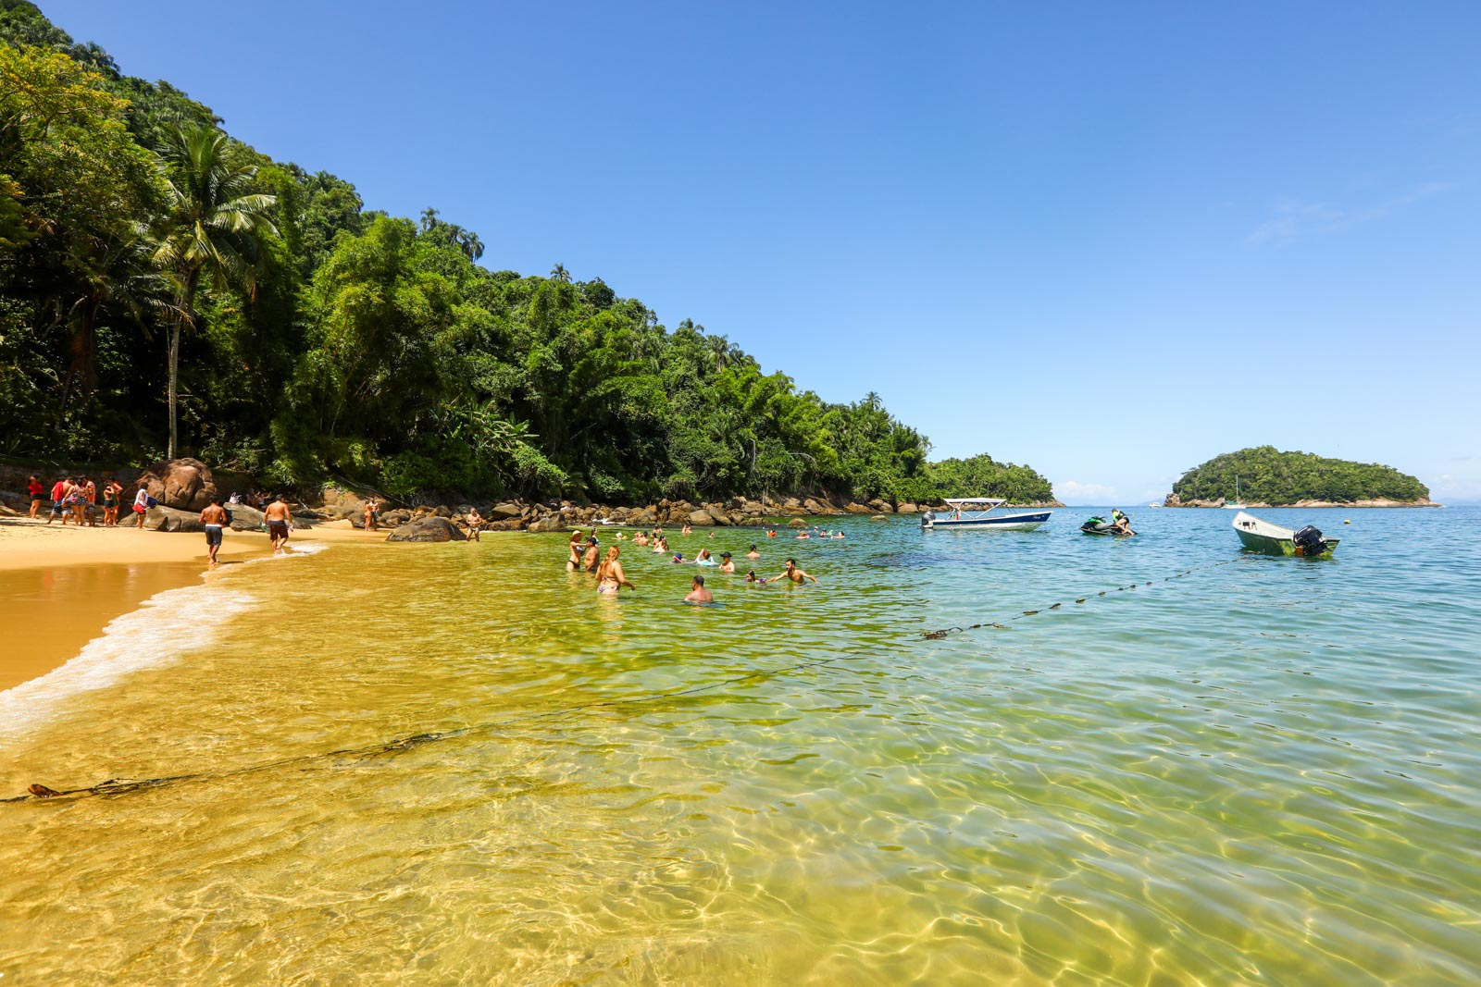Ilha das Couves

Quando o movimento de turistas aumentar, volte para o continente para curtir a Praia de Pincinguaba.  ou sente-se em um dos restaurantes locais para curtir o fim do dia. A Praia de Picinguaba é uma das últimas de Ubatuba antes de chegar a Paraty e muitas vezes ela acaba esquecida pelos turistas, que passam correndo rumo à ilha. A verdade, entretanto, é que Picinguaba também merece um bom mergulho, especialmente porque faz parte da área de preservação ambiental de Ubatuba. Aproveite os restaurantes locais onde os peixes chegam sempre fresquinhos e finalize o passeio por lá.

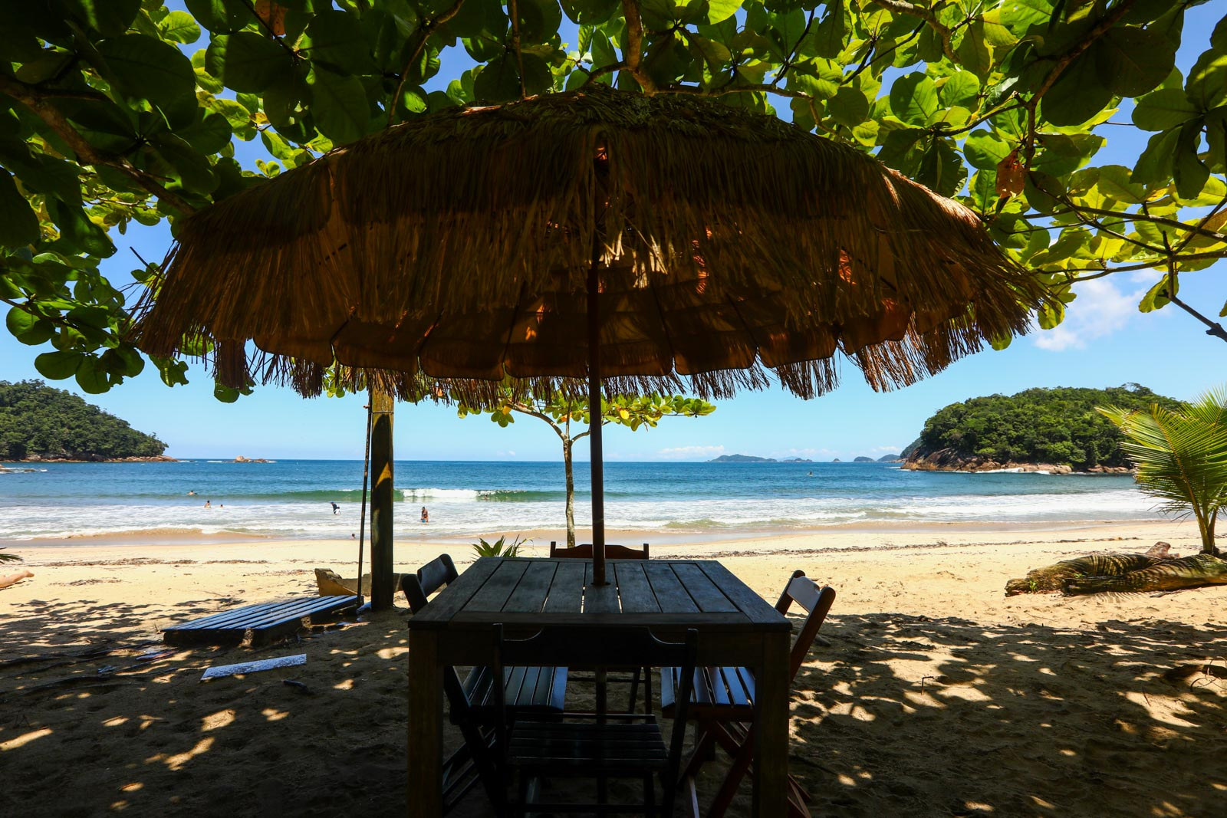

**Como chegar**

*Localizada no Norte de Ubatuba, a Praia de Picinguaba está distante 43 km do Centro e tem acesso por estrada asfaltada. A partir da rodovia, serão mais 2,5 km em pista bem estreita e com grande declive. Fique atento! Ao chegar, você será abordado por diversos moradores oferecendo passeios e vagas de estacionamento. Caso não encontre um local público, o custo será de aproximadamente R$ 20 para deixar o carro em terreno particular. Para quem vai de ônibus a partir do Centro de Ubatuba, a linha que leva à Praia de Picinguaba é a 17 – Picinguaba Vila.*

*O passeio até a Ilha das Couves é feito em lanchas e barcos que partem de diversas praias de Ubatuba, sendo que a principal rota é a partir da Praia de Picinguaba. O tempo da viagem é de apenas quinze minutos e o custo, em média, é de R$ 40 (ida e volta). O horário de retorno pode ser negociado com os barqueiros (fique com o telefone de um deles) e não é preciso agendar ou seguir um grupo, sendo ótima opção para quem quer ficar livre durante todo o dia. Vale dizer que o estacionamento na Praia de Pinciguaba, a depender do movimento, pode custar até R$ 20. Outra opção é o passeio de lancha a partir da Praia do Itaguá.*

[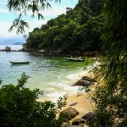](http://media.melhoresdestinos.com.br/2018/11/ilha-das-couves-praias.jpg)

Ilha das Couves

[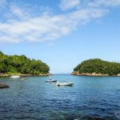](http://media.melhoresdestinos.com.br/2018/11/ilha-das-couves-passeio.jpg)

Ilha das Couves

[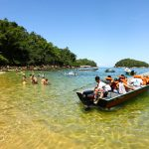](http://media.melhoresdestinos.com.br/2018/11/ilha-das-couves.jpg)

Ilha das Couves

[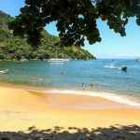](http://media.melhoresdestinos.com.br/2018/11/praia-de-picinguaba-como-chegar.jpg)

Praia de Picinguaba

[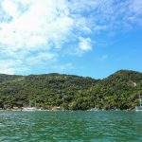](http://media.melhoresdestinos.com.br/2018/11/praia-de-picinguaba.jpg)

Praia de Picinguaba

**12 – Praia do Camburi e Praia Brava do Camburi**

Ufa! Finalmente chegamos à última, porém não menos bonita, praia de Ubatuba. A Praia do Camburi está quase na fronteira com Paraty, no Rio de Janeiro e em nada lembra o agito de Ubatuba. Camburi atrai frequentadores que estão de tranquilidade e aquele ar de antigamente, quando as praias tinham infraestrutura rústica e chamavam atenção apenas pela beleza. Camburi oferece longa faixa de areia, quiosques descolados, áreas para camping, mar tranquilo e banho de água doce nas pontas da praia. Sob a sombra das amendoeiras, será fácil relaxar diante do mar.

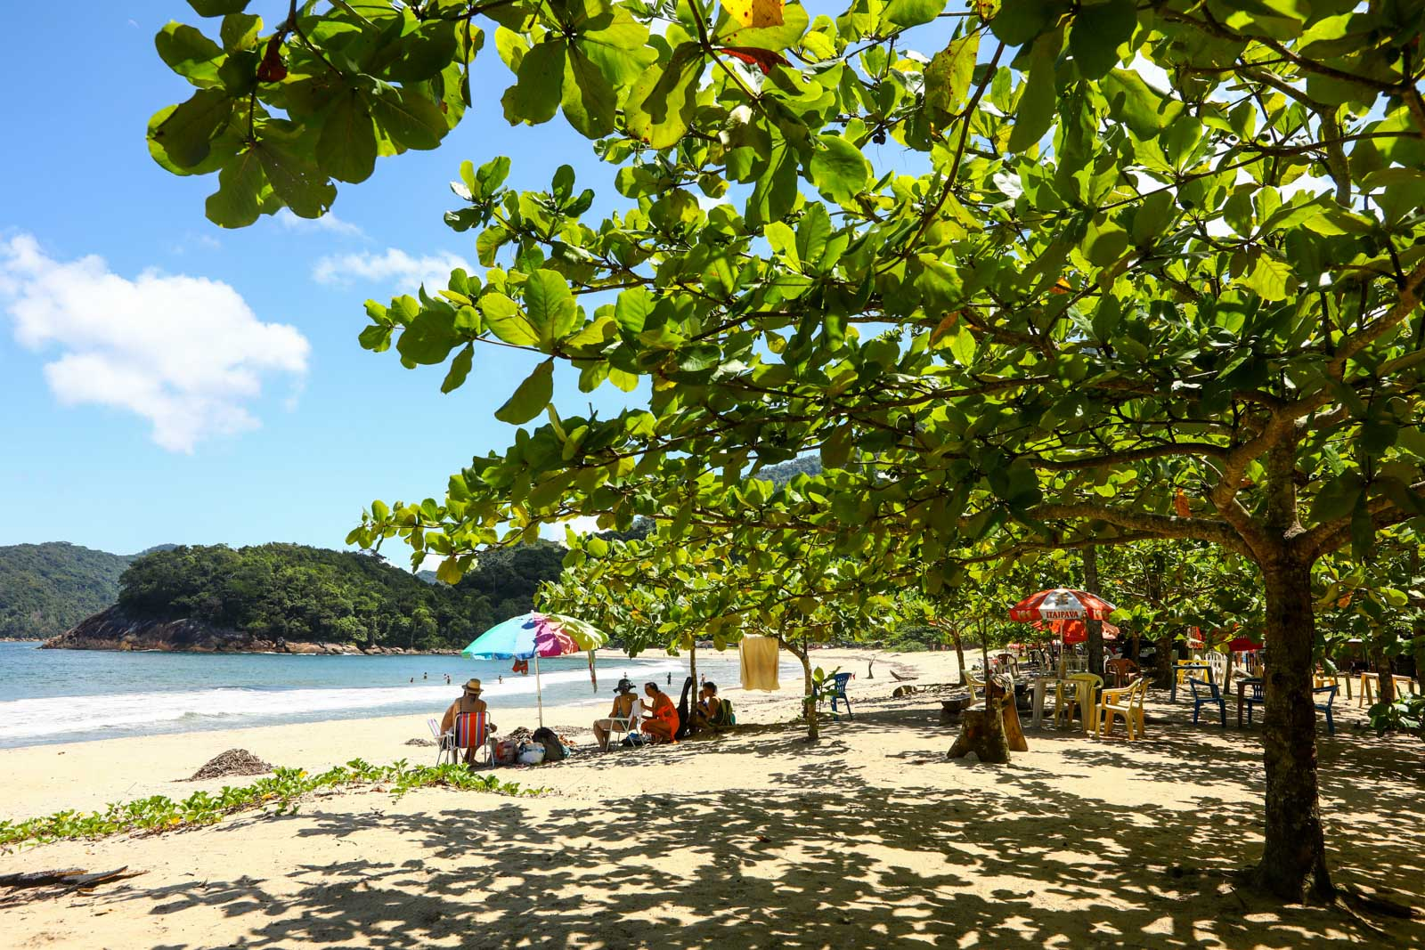Praia do Camburi

Caso queira uma praia ainda mais tranquila, siga para a Brava do Camburi, uma das melhores descobertas da nossa viagem. Segredo bem guardado entre os frequentadores de Ubatuba, a Praia Brava do Camburi é destino que merece ser visitado por todo viajante que adora praias praticamente desertas. O mais comum é ver por lá apenas alguns surfistas em busca de boas ondas e um clima tranquilo em meio à natureza. A faixa de areia longa, as boas árvores com sombra abundante e o visual espetacular ajudam a relaxar imediatamente.

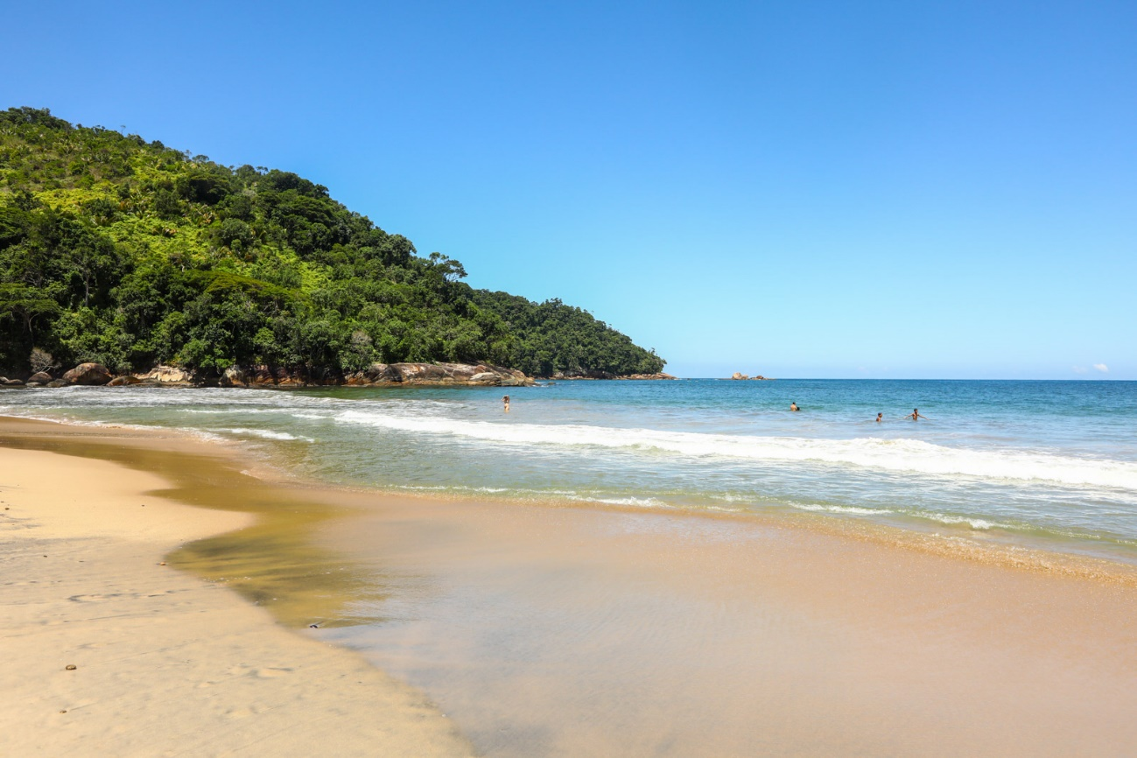Praia do Camburi

A Brava do Camburi se mantém vazia por não ter placas de sinalização na estrada que mostrem o início da trilha, que tem grau de dificuldade médio e por isso limita o acesso de grande parte do público. Vale ir à Brava do Camburi pela trilha à beira da Rio－Santos e também a partir da Praia do Camburi. O importante é não deixar de visitar esse paraíso do Litoral Norte de São Paulo.

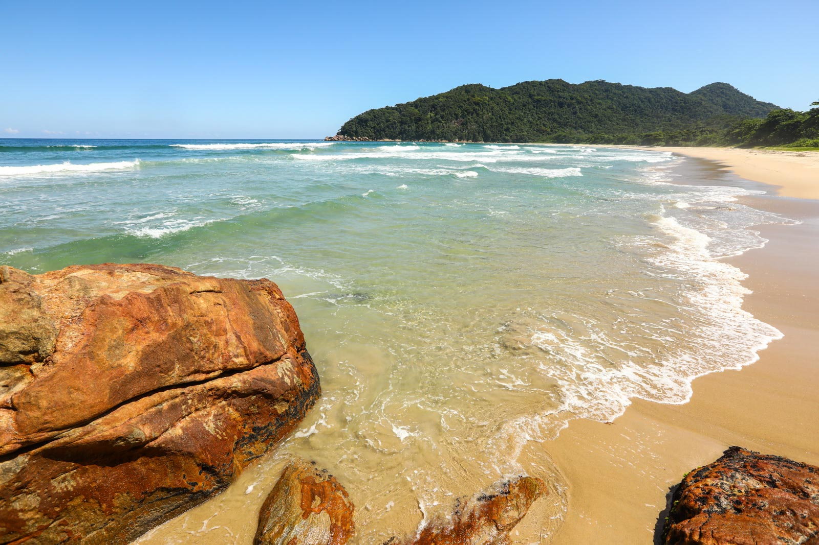Praia Brava do Camburi

**Como chegar**

*A Praia do Camburi está distante 48 km do Centro de Ubatuba (sentido norte) e tem acesso por estrada asfaltada e depois uma descida íngreme quase toda de terra (ela recebe vez ou outra cobertura, mas dura pouco com as chuvas). A partir da rodovia, serão mais 2 km em pista com grande declive e péssima qualidade. Para quem vai de ônibus a partir do Centro de Ubatuba, a linha que leva à Praia do Camburi é a 23 – Camburi.*

*A Praia Brava do Camburi está distante 44 km do Centro de Ubatuba (sentido norte). O acesso é por trilha a partir de um bar à beira da estrada, um pouco antes da entrada da Cachoeira da Escada e da pista que desce para a Praia do Camburi (cerca de 4 km antes). Não há placas indicativas da praia, diferente de quase todas as outras de Ubatuba. O ideal é usar o Google Maps para localizar o ponto mais próximo à praia e então observar a presença do bar à beira da Rio－Santos, local que marca o início da trilha e onde há estacionamento para os carros. O trecho em trilha exige um pouco de fôlego dos visitantes. O percurso leva, em média, meia hora. Nós não fizemos a trilha que parte da Praia do Camburi, mas é possível chegar à Brava também por lá. O importante é não deixar de conhecer mais esse pedacinho de paraíso em Ubatuba.*

[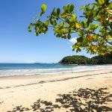](http://media.melhoresdestinos.com.br/2018/11/praia-do-camburi.jpg)

Praia do Camburi

[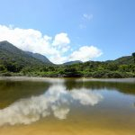](http://media.melhoresdestinos.com.br/2018/11/praia-do-camburi-rio.jpg)

Praia do Camburi

[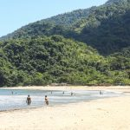](http://media.melhoresdestinos.com.br/2018/11/praia-do-camburi-dicas.jpg)

Praia do Camburi

[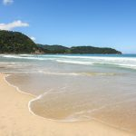](http://media.melhoresdestinos.com.br/2018/11/praia-brava-do-camburi.jpg)

Praia Brava do Camburi

[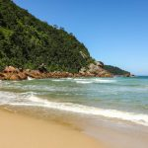](http://media.melhoresdestinos.com.br/2018/11/feriado-ubatuba.jpg)

Praia Brava do Camburi

**Como chegar a Ubatuba**

Localizada no Litoral Norte de São Paulo, Ubatuba está distante 220 km da capital paulista e 70 km de Paraty, no Rio de Janeiro. Em Ubatuba não há aeroportos e a melhor maneira de chegar até lá é botando o pé na estrada. O ideal, para percorrer diversas praias e ter liberdade de itinerário é fazer a viagem de carro, mas o ônibus também será bem eficiente para chegar à região.

O [aeroporto de São José dos Campos, que tem apenas um voo regular da Azul ao Rio de Janeiro](http://www.melhoresdestinos.com.br/promocao/novo-voo-sao-jose-dos-campos) é o mais próximo de Ubatuba e fica a cerca de 130 km. Também é possível chegar pelo Aeroporto de Guarulhos, a 208 km; Aeroporto de Congonhas, distante 235 km; ou pelo Aeroporto Internacional de Viracopos, localizado em Campinas e distante 309 km. Vale também seguir até os aeroportos do Rio de Janeiro, especialmente se a viagem for dividida com Paraty. O Aeroporto Santos Dumont está a 320 km de Ubatuba e o Aeroporto Galeão, a 322 km. A partir dos aeroportos, será necessário fazer o segundo trecho de carro, ônibus ou transfer particular.

[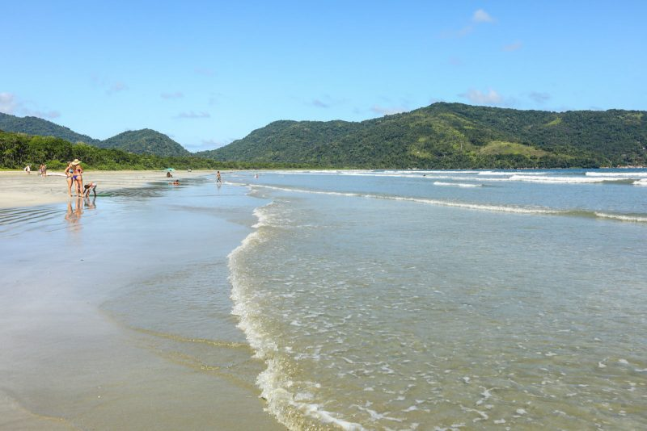](http://media.melhoresdestinos.com.br/2018/11/praia-da-fazenda-ubatuba.jpg)

Para quem pretende viajar de carro a partir de São Paulo, as principais vias de acesso ao primeiro trecho até Ubatuba são a Rodovia Ayrton Senna SP-070 e a Rodovia Presidente Dutra SP-060. O segundo trecho pode ser pela Rodovia dos Tamoios SP-099 (via São José dos Campos e depois pela BR-101 Rodovia Rio-Santos) ou a BR-383 (via Taubaté). É importante dizer que essas rodovias são repletas de radares para controle de velocidade e levar multas nesses trechos é muito comum. Fique atento para não tomar um prejuízo! Afinal, já bastam os gastos com pedágios até Ubatuba.

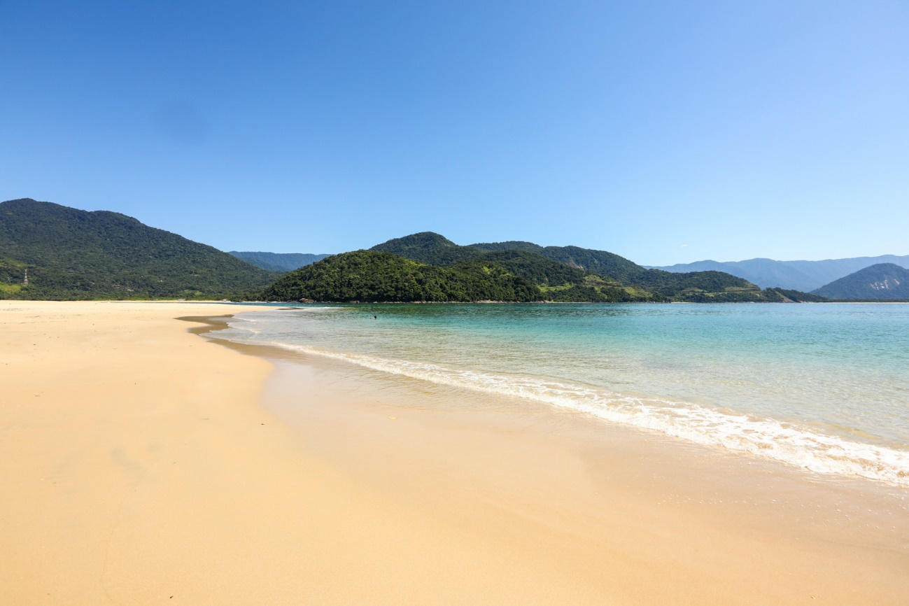Ilha do Prumirim

Para quem pretende viajar de ônibus, as melhores rotas são via São Paulo, Rio de Janeiro e a cidade de Paraty. A partir da cidade de São Paulo, o ônibus parte da Rodoviária Tietê e é operado pela [Viação Litorânea](http://www.litoranea.com.br/). A viagem tem 4h50 de duração e o custo é a partir de R$ 72. A empresa [Viação São José](mailto:https://www.rodotursaojose.com.br/) e [Viação Litorânea](http://www.litoranea.com.br/) operam trechos a partir de outras cidades de SP, como Taubaté e Pindamonhangaba. Para quem sai da cidade do Rio de Janeiro, o ônibus tem como ponto de partida a Rodoviária Novo Rio e o trecho é operado pela [Viação Útil](https://www.util.com.br/). A viagem tem 5h30 de duração os preços das passagens começam em R$ 87. A partir de Paraty, o trajeto é operado pela [Rodoviário Oceano](https://www.rodoviariooceano.com.br/). O custo do trecho é R$ 14,75 e tem apenas 1h20 de duração.

Ao viajar para Ubatuba, fique atento ao movimento das estradas. Em vésperas de feriados é comum engarrafamentos quilométricos, o que pode aumentar muito o tempo do percurso. Se possível, evite esses dias para ter uma viagem mais tranquila e não perder tempo demais no trânsito.

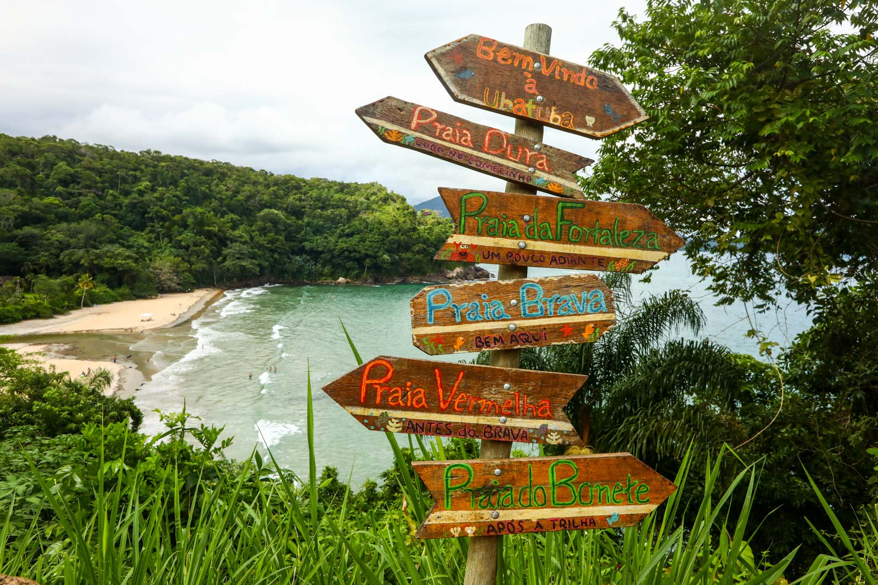

**Tempo em Ubatuba e quando ir**

Não vamos negar… Em Ubatuba chove um bocado! Cercada por intensa Mata Atlântica e pela Serra do Mar, esse trecho do Litoral Norte de São Paulo tem mesmo um alto índice pluviométrico. Dias de tempo fechado são bastante comuns e nem por isso Ubatuba fica completamente vazia. E quando o sol forte aparece, os turistas correm para aproveitar cada minuto de praia!

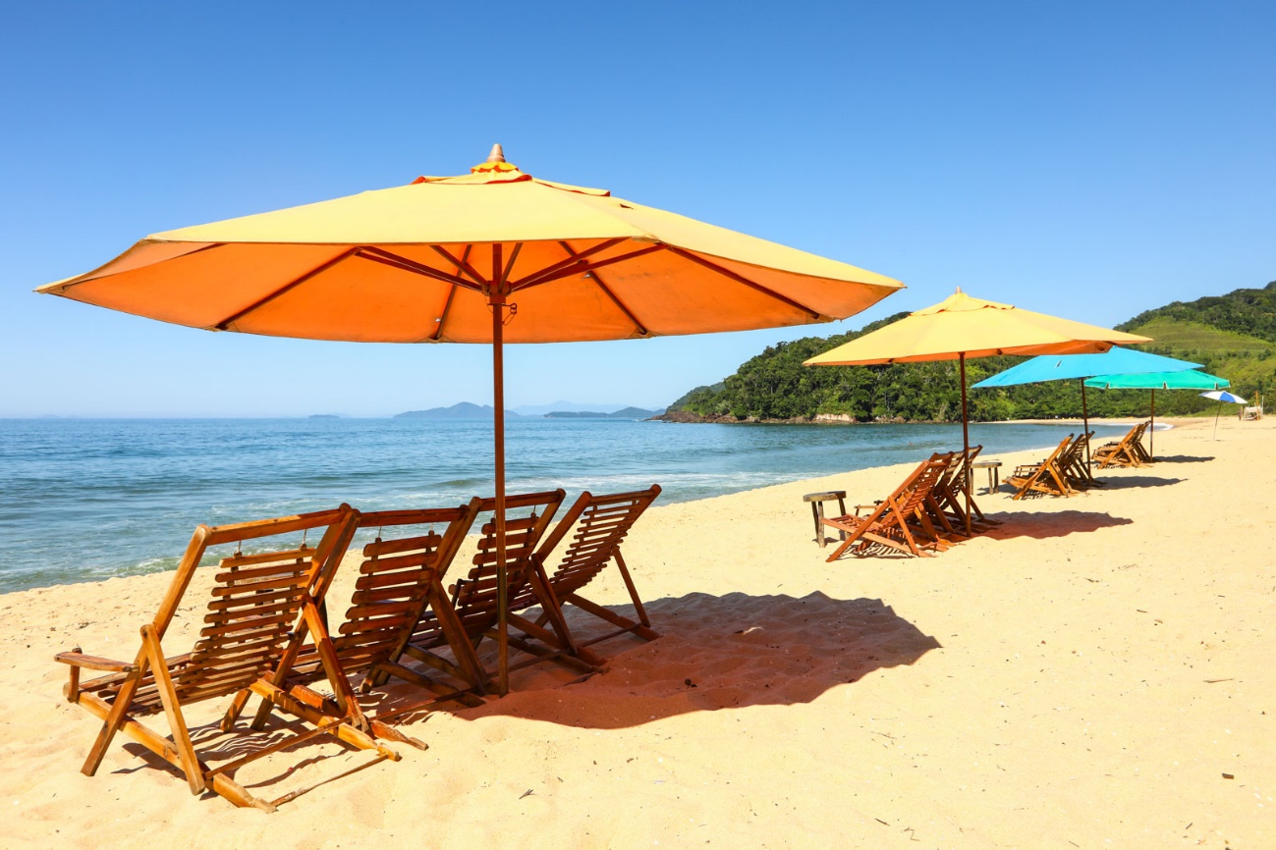

O verão marca o período mais quente e chuvoso em Ubatuba, com temperaturas máximas de até 30ºC e índices pluviométricos que variam de 350 mm a 320 mm entre dezembro e março. A boa notícia é que no verão o mar costuma ser mais calmo, quente e límpido. Com o passar dos meses, a quantia de chuvas cai um bocado. Abril registra média de 239 mm e, em maio, o índice chega a 137 mm. O inverno marca os meses mais frios e “secos”, com apenas 80 mm de chuva e temperaturas entre 13ºC  e 25ºC. Neste período, o mar costuma estar mais agitado, menos transparente, com temperaturas mais baixas e ondas maiores. O mês de setembro marca o aumento das chuvas, sendo a primavera uma estação intermediária tanto em temperatura quanto no índice pluviométrico. Setembro tem média de 175 mm de chuvas, outubro marca 219 mm e, em novembro, a média é de 241 mm, quando começa o verão e os meses mais chuvosos.

[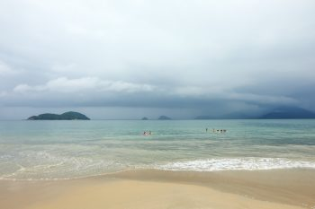](http://media.melhoresdestinos.com.br/2018/11/praia-da-almada-ubatuba.jpg)

Praia da Almada antes…

[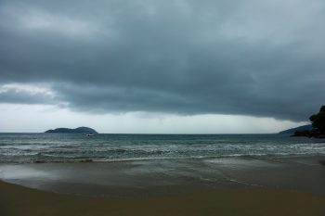](http://media.melhoresdestinos.com.br/2018/11/tempo-em-ubatuba.jpg)

Durante…

[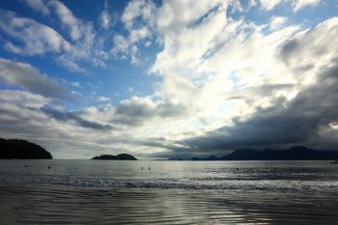](http://media.melhoresdestinos.com.br/2018/11/praia-da-almada.jpg)

E depois da chuva.

Vale dizer que independente das chuvas serem intensas durante o verão, os dias entre o Natal e o Carnaval são considerados de altíssima temporada em Ubatuba, assim como todos os feriados prolongados do ano. Se quiser fugir do movimento, evite essas datas e prefira sempre os dias de semana. Ainda que Ubatuba tenha grande número de turistas em meses de férias e dias de feriados, a região tem tantas praias que sempre haverá um cantinho sossegado para curtir. Difícil mesmo será encarar o trânsito, que durante os feriados costuma tirar a paciência dos motoristas.

**Como se locomover em Ubatuba**

Ubatuba oferece aos turistas mais de cem praias ao longo de 80 km de rodovia, incontáveis trilhas e alguns trajetos possíveis apenas de barco. Carro e ônibus são excelentes pedidas para circular entre as praias mais distantes, mas botar o pé nas trilhas e fazer roteiros de barco faz parte de alguns dos mais lindos passeios de Ubatuba. As longas distâncias muitas vezes não ajudam na hora de conhecer diversas praias, por isso é importante se organizar para conhecer diversas atrações na mesma região, sem precisar perder tempo demais em deslocamento. E nesse ponto os roteiros que vamos sugerir aqui serão bastante úteis!

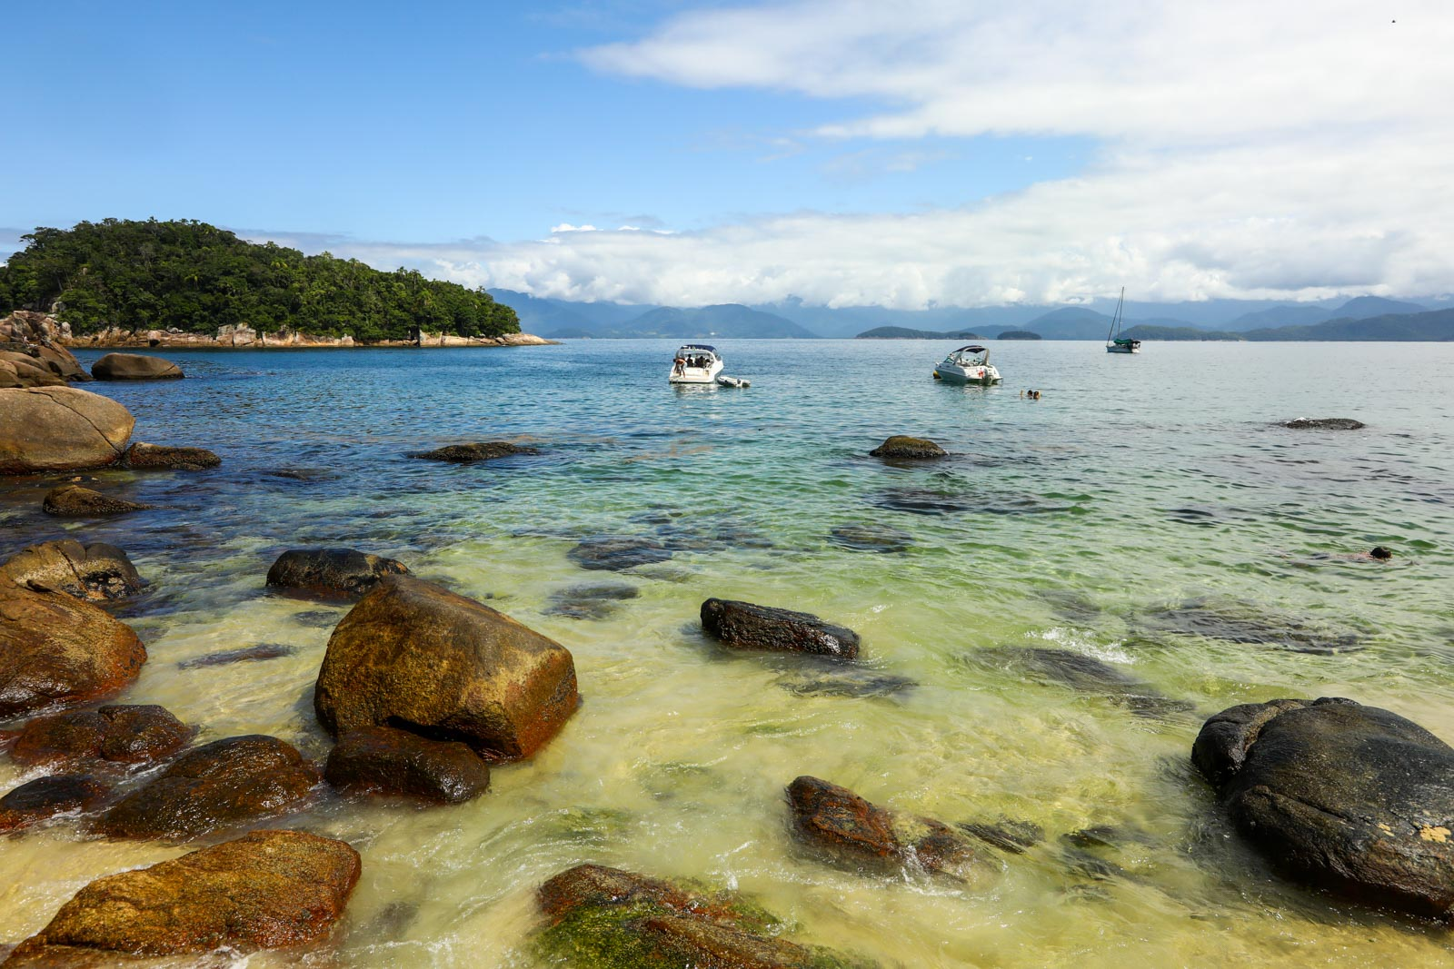Ilha das Couves

**Ubatuba de carro**

O carro é maneira mais eficiente de circular por Ubatuba. Ele permite maior liberdade de roteiro, horários e leva a pontos onde os ônibus nem sempre chegam. O problema do carro é o estacionamento, nem sempre fácil e barato. Ubatuba tem algumas áreas com Zona Azul (sistema rotativo com cobrança diária que permite circular em diversas praias com o mesmo boleto), mas em alguns casos será necessário deixar o carro em estacionamentos particulares, que podem chegar a R$ 30 por dia. Um custo que precisa entrar no orçamento.

Em dias de pouco movimento em Ubatuba será tranquilo percorrer as estradas, mas durante feriados prolongados e férias o transtorno com o trânsito poderá estragar a viagem. Nesse caso, o ideal é procurar hospedagem próxima às praias de maior interesse para reduzir o tempo nas estradas.

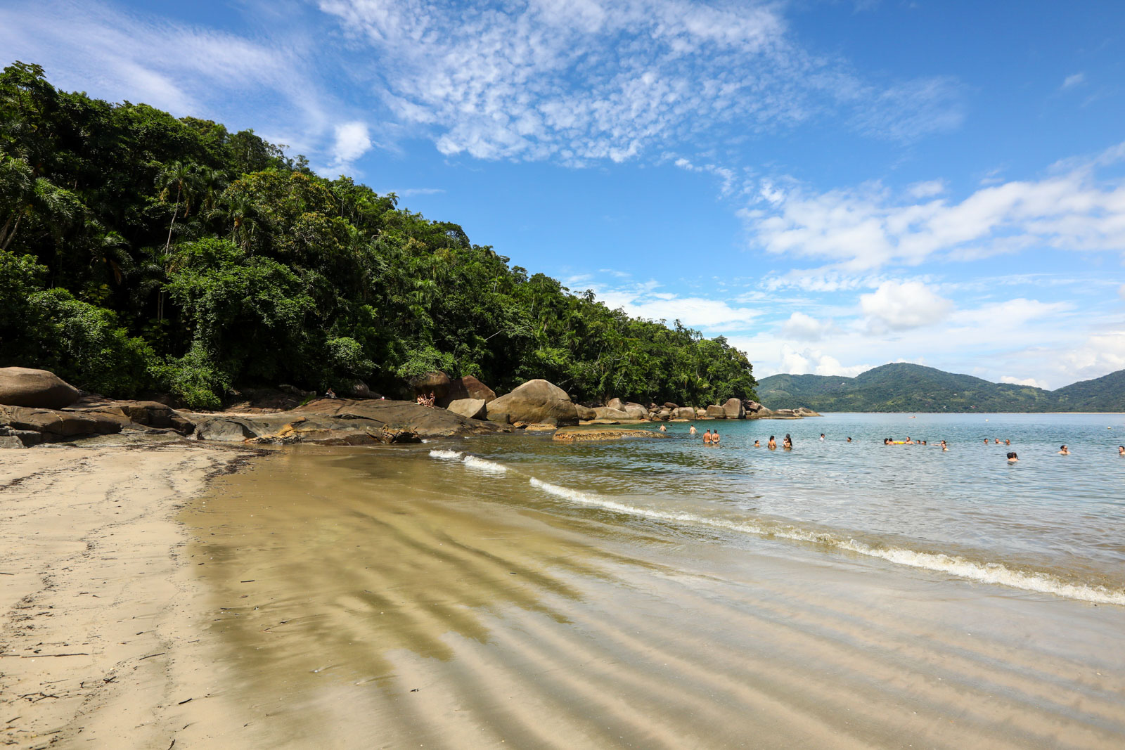Praia Domingas Dias

**Ubatuba de ônibus, táxi ou aplicativo**

O ônibus pode ser uma solução barata e eficiente para quem não viaja de carro. A rede de ônibus em Ubatuba é surpreendentemente eficiente e atende a grande parte das praias da região. Com o aplicativo certo de locomoção, será possível descobrir a melhor linha, o horário e até quanto tempo falta para o ônibus passar. Boa pedida para quem quer economizar ou não deseja dirigir.

A empresa responsável pelo transporte urbano de Ubatuba é a [Verde Bus](http://verdebus.com.br/), que opera em toda a cidade. Os pontos de ônibus, no geral, estão localizados à beira da RioSantos, de frente para a entrada das principais praias. Algumas rotas entram nos bairros e permitem outros circuitos fora da rodovia principal. Ns cidade há o sistema de [bilhete único](https://www.ubatuba.sp.gov.br/bilhete-unico/), que permite circular com a mesma passagem dentro do período de 3h20. Quem não tiver o bilhete único poderá fazer o pagamento diretamente no ônibus. Para se locomover com facilidade e encontrar as linhas de ônibus, veja os aplicativos da [Moovit](https://moovitapp.com/index/pt-br/transporte_p%C3%BAblico-Ubatuba-3940) (bastante eficiente em Ubatuba) e o Google Maps.

Outra solução para quem não está de carro é usar o táxi ou os apps de locomoção, como Uber e Cabify. A desvantagem, neste caso, é a falta de sinal de celular em diversas praias. Você pode simplesmente não conseguir pedir um carro para voltar. Neste caso, combine com o motorista o horário do retorno.

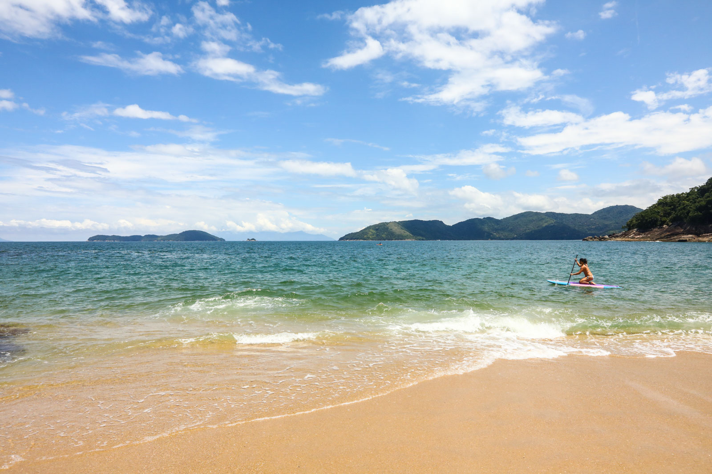

**Ubatuba a pé**

Diversas praias de Ubatuba são acessíveis apenas a pé. Invista em algumas trilhas e não deixe de caminhar até as praias mais próximas. Fazer trilhas em Ubatuba não é perigoso e os percursos são bem definidos. Na dúvida, vale baixar aplicativos de locomoção por trilha, como o Wikiloc, para ter certeza de estar no caminho correto e saber quanto tempo levará o trajeto total.

**Ubatuba de barco**

Diversas praias de Ubatuba são acessíveis apenas pelo mar. É caso da Ilha das Couves, a Ilha Anchieta e a Ilha do Prumirim. Em outros casos, o transporte de barco pode ajudar a economizar no tempo das trilhas a pé, como acontece com a Praia do Bonete Grande. Não deixe de fazer ao menos um passeio de barco na região.

